**UNIVERSIDAD DE CARABOBO.**

**FACULTAD DE CIENCIAS DE LA EDUCACIÓN.**

**ESCUELA DE EDUCACIÓN.**

**DEPARTAMENTO DE CIENCIAS PEDAGOGICAS.**

**COORDINACIÓN DE EDUCACIÓN INTEGRAL.**

**ESTRATEGIAS PEDAGÓGICAS DIRIGIDA A LOS DOCENTES, PARA FAVORECER EL DESARROLLO DE LOS TALENTOS Y CAPACIDADES ARTÍSTICAS DE LOS ESTUDIANTES DE LA ESCUELA BÁSICA CLORINDA AZCUNES, UBICADA EN LA URBANIZACIÓN LA ESMERALDA, MUNICIPIO SAN DIEGO, ESTADO CARABOBO.**

**Autoras:** Linares Willeimy

Parra Luzmar

**Tutor:** Álvarez José

**Bárbula, Julio del 2015**

**UNIVERSIDAD DE CARABOBO.**

**FACULTAD DE CIENCIAS DE LA EDUCACIÓN.**

**ESCUELA DE EDUCACIÓN.**

**DEPARTAMENTO DE CIENCIAS PEDAGOGICAS.**

**COORDINACIÓN DE EDUCACIÓN INTEGRAL.**

**ESTRATEGIAS PEDAGÓGICAS DIRIGIDA A LOS DOCENTES, PARA FAVORECER EL DESARROLLO DE LOS TALENTOS Y CAPACIDADES ARTÍSTICAS DE LOS ESTUDIANTES DE LA ESCUELA BÁSICA CLORINDA AZCUNES, UBICADA EN LA URBANIZACIÓN LA ESMERALDA, MUNICIPIO SAN DIEGO, ESTADO CARABOBO.**

Trabajo de Grado presentado ante la Universidad de Carabobo como requisito parcial para optar al Título Licenciado en Educación mención Educación Integral

**Autoras:** Linares Willeimy

Parra Luzmar

**Tutor:** Álvarez José

**Bárbula, Julio del 2015**

**UNIVERSIDAD DE CARABOBO.**

**FACULTAD DE CIENCIAS DE LA EDUCACIÓN.**

**ESCUELA DE EDUCACIÓN.**

**DEPARTAMENTO DE CIENCIAS PEDAGOGICAS.**

**COORDINACIÓN DE EDUCACIÓN INTEGRAL.**

**ACEPTACIÓN DEL TUTOR**

Por medio de la presente hago constar que he leído el proyecto de Trabajo de Grado presentado por las ciudadanas **Linares Willeimy_ y Parra Luzmar**, para optar al Grado de Licenciadas en Educación , mención Educación Integral, cuyo Título tentativo es: **Estrategias Pedagógicas dirigidas a los docentes para favorecer el desarrollo de los talentos y capacidades artísticas de los estudiantes de la Escuela Básica Clorinda Azcunes, ubicada en la Urbanización La Esmeralda, Municipio San Diego, Estado Carabobo**, y que acepto asesorar al estudiante, en calidad de Tutor, durante la etapa de desarrollo del Trabajo de Grado hasta su presentación y evaluación.

**Tutor: José Alvares**

**En la Ciudad de Bárbula del mes de julio del 2015**

**DEDICATORIA**

A Dios, que hiciste los cielos y la tierra a ti dedico este Trabajo Especial de Grado por darme la victoria en mis estudios y siempre ayudarme en todo, como dice tu palabra en salmo 23.1; Jehová es mi pastor y nada me faltara. A mi esposo por estar conmigo y ayudarme, a mi familia por estar pendiente de mí.

Señor Jesús te eh dedicado este trabajo especialmente a ti, por ser la persona que me dio fortaleza para culminar, y estoy donde estoy gracias a ti Señor como dice tu palabra en Isaías 26.4; confiad en Jehová el Señor esta la fortaleza de los siglos amen..

**Linares Williemy**

**DEDICATORIA.**

**A:**Díos todopoderoso por fortalecerme frente a las dificultades y llenarme de fe, reconfortando mí corazón para seguir adelante; iluminando mi mente, protegiéndome y apoyándome a través de las diferentes personas colocadas en el camino; ya sean para ayudarme y guiarme en todo este trayecto de aprendizaje.

**A:**Todas las personas sentimentalmente unidas a mí de una forma incondicional, motivadora y comprensiva (Padres, Hermano(as), Sobrinos y demás conocidos(as).

A: La naturaleza por permitirme el buen desarrollo de toda esta experiencia, regalándome unos días maravillosos, climas y puestas de sol inolvidables, que me hacían a cada momento sentir y recordar la grandeza que en ella reposa.

A: La vida por permitirme todavía disfrutar de ella, de una manera sana y agradecida por todo lo que me ha dado desde el momento en que nací. Gracias……

**Parra Luzmar**

**AGRADECIMIENTO**

Doy gracias a Dios por medio de nuestro Señor Jesucristo, que me ha dado la oportunidad de culminar este trabajo especial de grado; por la fortaleza y la fe que tengo en él. Gracias doy a mi esposo por ayudarme en mis estudios y ser parte de este trabajo, a mi madre por darme la vida y ser una mujer luchadora y siempre estar pendiente de mis estudios, mis hijas por ese tiempo que esperaron y no estuve con ellas, a mi familia por ser parte de mi vida les agradezco de todo corazón a los que estuvieron conmigo al igual que a mi compañera por la paciencia que me tuvo, gracias doy a todos…

Dios los Bendiga

**Linares Williemy**

**AGRADECIMIENTO**

A Díos eterno, por tanta belleza sublimada en mí alma, para esta etapa a través de las palabras plasmadas………

A todos los seres maravillosos, que yo amo y admiro por brindarme la confianza y aceptación en un espacio de su vida, llevándome de la mano, para la culminación de esta fase de la carrera, el cual es enriquecedora, lleno de experiencias maravillosas.

Al Universo, que conspiró para que estudiara Educación, un camino de amor y el sustento para la construcción de un mundo mejor.

**Parra Luzmar**

**ÍNDICE GENERAL PAG.**

**Aceptación del tutor…………………………………………………………… iii**

**Dedicatoria…………………………………………………………………….. iv**

**Agradecimiento………………………………………………………………. v**

**Índice General…………………………………………………………………. vi**

**Índice de cuadros…………………………………………………………….. viii**

**Índice de Gráficos…………………………………………………………….. x**

**Resumen………………………………………………………………………… xii**

**Introducción……………………………………………………………………. 1**

**Capítulo I El Problema**

1. Planteamiento del Problema……………………………………………. 3
   1. Objetivo General**……………………………………………………….. 7**

**1.2.1** Objetivo Específicos**…………………………………………………... 7**

**1.3**  Justificación**……………………………………………………………… 8**

**Capítulo II Marco Teórico**

* 1. Antecedentes**………………………………………………………………. 10**
  2. Bases Teóricas**……………………………………………………………. 16**
  3. Bases Legales**……………………………………………………………. 45**
  4. **Capítulo III Marco Metodológico**

**3** Tipo de Investigación**…………………………………………………….. 49**

**3.1** Nivel de Investigación**…………………………………………………… 50**

**3.2**Modalidad de la Investigación**……………………………………………. 50**

**3.3**Población y Muestra**……………………………………………………… 51**

**3.4**Técnicas e Instrumentos de Recolección de Datos**…………………….. 52**

**3.5**Validez del Instrumento**…………………………………………………. 53**

**3.6**Confiabilidad del Instrumento**…………………………………………… 54**

**Capítulo IV Análisis e Interpretación de los Resultado**

**Análisis de los resultados…………………………………………………… 57**

**Capítulo V Conclusión y Recomendación**

1. Conclusiones
   1. Recomendaciones
   2. **Capítulo VI La Propuesta**
2. Propuesta**………………………………………………………………… 86**
3. **Justificación de la propuesta…………………………………………. 87**
   1. Objetivo General**……………………………………………………….. 87**
   2. Objetivos Específicos**…………………………………………………… 87**
   3. Fundamentación de la Propuesta **………………………………………… 88**

6.4 Presentación de la propuesta**…………………………………………… 91**

Conclusión**…………………………………………………………………….. 108**

**Referencias Bibliográficas…………………………………………………… 109**

**Anexos…………………………………………………………………………. 112**

**ÍNDICE DE CUADROS**

**Cuadro N° 01**

Operacionalizacion de las variables**……………………………………… 48**

**Cuadro Nº 02:**

Items Nº 1**................................................................................................... 59**

**Cuadro Nº 03:**

Items Nº 2**.................................................................................................... 61**

**Cuadro Nº 04:**

Ítems Nº 3**................................................................................................. 63**

**Cuadro Nº 05:**

Items Nº 4**................................................................................................... 65**

**Cuadro Nº 06:**

Items Nº 5**.................................................................................................... 67**

**Cuadro Nº 07:**

Ítems Nº 6**................................................................................................. 69**

**Cuadro Nº 08:**

Items Nº 7**.................................................................................................. 71**

**Cuadro Nº 09:**

Items Nº 8**.................................................................................................. 73**

**Cuadro Nº 10:**

Ítems Nº 9**.................................................................................................. 75Cuadro Nº 11:**

Items Nº 10**................................................................................................ 77**

**Cuadro N° 12:**

Items Nº 11**................................................................................................. 79**

**Cuadro N° 13:**

Ítems Nº 12**.................................................................................................. 81**

**Cuadro N° 14:**

Items Nº 13**...................................................................................................... 83**

**ÍNDICE DE GRÁFICOS**

**Gráfico Nº 1:**

Items Nº 1**......................................................................................................59**

**Gráfico Nº 2:**

Items Nº 2**......................................................................................................61**

**Gráfico Nº 3:**

Ítems Nº 3**..................................................................................................... 63**

**Gráfico Nº 4:**

Items Nº 4**..................................................................................................... 65**

**Gráfico Nº 5:**

Items Nº 5**..................................................................................................... 67**

**Gráfico Nº 6:**

Ítems Nº 6**.................................................................................................... 69**

**Gráfico Nº 7:**

Items Nº 7**..................................................................................................... 71**

**Gráfico Nº 8:**

Items Nº 8**.....................................................................................................73**

**Gráfico Nº 9:**

Ítems Nº 9**.....................................................................................................75**

**Gráfico Nº 10:**

Items Nº 10**.................................................................................................. 77**

**Gráfico Nº 11:**

Items Nº 11**.................................................................................................. 79**

**Gráfico Nº 12:**

Ítems Nº 12**................................................................................................... 81**

**Gráfico Nº 13:**

Ítems Nº 13**................................................................................................... 83**

**UNIVERSIDAD DE CARABOBO.**

**FACULTAD DE CIENCIAS DE LA EDUCACIÓN.**

**ESCUELA DE EDUCACIÓN.**

**DEPARTAMENTO DE CIENCIAS PEDAGOGICAS.**

**COORDINACIÓN DE EDUCACIÓN INTEGRAL.**

**ESTRATEGIAS PEDAGÓGICAS DIRIGIDA A LOS DOCENTES, PARA FAVORECER EL DESARROLLO DE LOS TALENTOS Y CAPACIDADES ARTÍSTICAS DE LOS ESTUDIANTES DE LA ESCUELA BÁSICA CLORINDA AZCUNES, UBICADA EN LA URBANIZACIÓN LA ESMERALDA, MUNICIPIO SAN DIEGO, ESTADO CARABOBO.**

**Autoras:** Linares Williemy

Parra Luzmar

**Tutor:** Álvarez José

**Fecha:** julio, 2015

**RESUMEN**

En Venezuela las escuelas actualmente se encuentran en presencia de niños (as) dotados de talentos y capacidades artísticas, que ameritan de una orientación y ayuda para su pleno desarrollo; esta problemática afecta el desarrollo a nivel educativo de un país; ya que en las aulas de clases regulares existen estudiantes que desean ampliar ese talento que poseen, es por ello que dicha investigación tiene como propósito principal, proponer estrategias pedagógicas dirigidas a los docentes , para favorecer el desarrollo de los talentos y capacidades artísticas de los estudiantes de la Escuela Clorinda Azcunes, del Municipio San Diego, Estado Carabobo. La investigación a su vez aborda las teorías de las Inteligencias Múltiples de Howard Gardner, el aprendizaje significativo de David Ausubel, el constructivismo de Jean Piaget y el constructivismo Social de Lev Vigotsky. El estudio se enfocó en una investigación de campo, con un diseño no experimental bajo la modalidad de proyecto factible. La población estuvo conformada por 18 docentes de aula y la muestra seleccionada fue 9 docentes de aula, representando el 50% de la población. La información recolectada se hizo mediante un cuestionario, los cuales tenía 13 ítems dirigidos a las estrategias que implementan los docentes para favorecer los talentos de los niños. Se determinó la validez mediante la técnica de Alfa Cronbach, dónde se ejecutó el cuestionario a (6) docentes pilotos obteniendo como resultado 0,59, arrojando que el instrumento es confiable. Seguidamente se aplicó a los docentes pertenecientes a la muestra luego se empleó gráficos porcentuales en forma de barra. Para todo esto se concluyó que los docentes ameritan el diseño de estrategias pedagógicas, que favorezcan los talentos y capacidades artísticas de los estudiantes.

**Palabras clave:** talento, capacidades artísticas, favorecimiento y desarrollo.

**INTRODUCION**

Los talentos y las capacidades artísticas que poseen los seres humanos adquieren fundamentalmente importancia desde los primeros años de vida; ya que es allí donde el niño(a) comienza a desarrollarse de forma natural y se puede amoldar o sencillamente fortalecer cualquier capacidad artísticas y a su vez minimizar las debilidades que ameriten de una orientación y ayuda, por lo consiguiente las personas que poseen grandes talentos, pero presentan limitaciones en su desarrollo psicológico, social y educativo trae consigo un desequilibrio emocional y motivacional de no querer avanzar en el fortalecimiento de dicho talento o capacidad artística. Es por ello que es de suma importancia el que se le brinde la ayuda necesaria y oportuna a todos los niños(as) con talento para propiciar mejores oportunidades en su vida a través de sus capacidades artísticas y a su vez formarlos como ciudadanos plenos que tengan derecho a una educación integral con acceso a la enseñanza y favorecimiento de su desarrollo como persona talentosa y que esta perspectiva sea difundida en todas las escuelas de manera general, con la finalidad de lograr la integración de cada uno de los talentos y capacidades artísticas sin menos precio de ninguna .

El objetivo esencial de este estudio es proponer estrategias pedagógicas que puedan favorecer el desarrollo de los talentos y capacidades artísticas de las estudiantes emergidas a su vez en todo el proceso de enseñanza aprendizaje. Tomando como punto central el favorecimiento y desarrollo de los niños(as) en todas sus dimensiones.

Por otra parte, la investigación esta estructurada por síes capítulos; **El Capítulo I**; titulado el problema, dicho capitulo enfoca el contexto donde se encuentra la existencia de el problema, y se dejan en claro los objetivos que se desean lograr para la solución de la problemática planteada y a su vez la finalidad por la que se realiza el trabajo de investigación.

En **EL Capítulo II**, referido al marco teórico; se presentan los antecedentes de investigaciones y estudios realizados por diversos autores durante los últimos años, aportando a su vez sustento al presente trabajo de investigación. También las bases teóricas que brindan contexto al tema, las cuales son: la teoría de las inteligencias múltiples de (Howard Gardner 1983), el aprendizaje significativo de (David Ausubel 1973), el constructivismo de (Jean Piaget 1952) y el constructivismo social de (lev Vigotsky 1978). También se incluyen las bases legales como, la constitución de la República Bolivariana de Venezuela (1999), la ley Orgánica de Educación y la ley Orgánica para la Protección de la Niñez y Adolescencia. Seguidamente en **El capítulo III**, se encuentra el marco metodológico, para la cual la investigación presente es de campo, con un diseño no experimental en la modalidad de proyecto factible, además presenta una población y muestra, conformada por docentes de aula regular, también incluye la técnica e instrumentos de recolección de datos, su validez y confiabilidad de los instrumentos.

**El Capítulo IV** referido al análisis y resultados de la investigación obtenida mediante la aplicación de un cuestionario con preguntas con cuatro alternativas de respuestas, los cuales los resultados están representados en gráficos porcentuales en forma de barra, **Capitulo V** se trata de las conclusiones y las recomendaciones, producto de los análisis realizados con respecto a la aplicación del instrumentico con la finalidad de presentar sugerencias que permitan mejorar las dificultades detectadas que sirvan de apoyo para otras investigaciones. **Capítulo VI,** es la propuesta; aquí se especifica como esta estructurada la propuesta planteada, definiendo sus objetivos, justificación, misión visión, estructura técnica, estructura institucional, estructura económica y los recursos empleados para la misma, donde se presentan diversas estrategias pedagógicas que conllevan al favorecimiento del desarrollo de los talentos y capacidades artísticas de los estudiantes.

**CAPITULO I**

**EL PROBLEMA**

**Planteamiento del Problema**

Diversos autores han estudiado el talento de los niños y niñas, como una necesidad esencial, para lograr una educación integral, el cual este integrada de todos los conocimientos necesarios para que sea de calidad para todos, siendo integradora de cada una de las capacidades presentes en los niños; ya que a través de esta integración se hace más efectivo el aprendizaje y placentero. Debido a que se toma en cuenta todas sus destrezas e inquietudes a la hora de aprender **.**Considerando “El talento como la capacidad de un rendimiento superior en cualquier área de la conducta humana, socialmente valiosa, pero limitadas esas áreas, al mismo tiempo, a campos académicos, tales como música, artes gráficas y plásticas, artes representativas y mecánicas, y al ámbito de las relaciones humanas” **(Passow, citado por Alonso y Benito,1996,p.42)** .De aquí se desprende la convicción de que los niños y niñas con superdotación intelectual ò talentos son estudiantes, con necesidades específicas por su condición intelectual, que precisan una respuesta educativa adecuada para el desarrollo pleno y equilibrado de sus capacidades y de su personalidad**.**

Cabe resaltar que durante los primeros años de vida; ya los niños con capacidades innatas de talento, en algún momento de su diario vivir las han reflejado. Razones por las cuales los docentes deben de poseer la provisión necesaria de herramientas basadas en la indagación, exploración; a través del diagnóstico bien estructurado, donde se evidencie cada una de las capacidades emergidas en los estudiantes y en base a eso, comenzar a elaborar un plan de acción que involucre todas esas capacidades encontradas en ellos, para una mayor integración y aceptación de sí mismo y más aún en el ambiente educativo junto al docente. Durante los últimos años

la **(UNESCO, 2004)** llevó a cabo un ciclo regular de estudios sobre la educación de niños y niñas con talentos en Ibero América; tomando como muestra 8 países.

Los cuales son: **(Argentina, Brasil, Colombia, Chile, España, México, Perú y Venezuela);** el cual se centra en la educación y diversidad a través de los diferentes talentos, la identificación y evaluación para los niños con talentos. En ella trascribe que cada niño tiene características diferentes, intereses, capacidades y necesidades que le son propias.

“Si el derecho a la educación significa algo, se deben diseñar los sistemas educativos y desarrollar los programas de modo que tengan en cuenta toda la gama de esas diferentes características y necesidades” **(UNESCO, Marco de Acción de la Conferencia Mundial sobre Necesidades Educativas Especiales: Acceso y Calidad, Salamanca 1994)***.* Por lo tanto toda persona tiene derecho a recibir una educación que desarrolle al máximo sus capacidades y le permita construir su propio proyecto de vida **.**Hacer efectivo este derecho implica asegurar el principio de igualdad de oportunidades, es decir proporcionar a cada uno las ayudas y recursos que requiere, en función de sus características y necesidades individuales. Dando respuestas educativas para todas las capacidades presentes en los niños*.* La diversidad seria en este caso la existencia de estudiantes con variadas características individuales y grupales. Esta pluralidad de intereses, ideas y comportamientos que se manifiestan en el ámbito educativo y tiene su origen en causas derivadas de diversos factores: sociales, económicos, culturales, geográficos, étnicos y religiosos **(UNESCO 2004)**.

Esta visión de diversidad de capacidades presentes en los niños y niñas se hace eco en las escuelas; ya que es un **“**espacio fundamental para la socialización y la convivencia, y tiene una estructura muy parecida a las organizaciones sociales de los adultos con reglas, deberes y compromisos a cumplir y respetar; por ello es allí donde se realiza el primer tanteo para la verdadera integración del niño en la sociedad**”(UNESCO, *La Educación de niños con talentos en Ibero América, 2004.p, 19*)**. Del éxito que se obtenga en esta integración escolar dependerá, en parte, la verdadera participación a la vida social como adultos. Así pues, “los niños y niñas dotadas (as) y talentosos(as) son aquellos que, en virtud de sus habilidades sobresalientes, son capaces de un alto rendimiento. Los niños y niñas capaces de un alto rendimiento incluyen aquellos que han demostrado sus logros y/o habilidades potenciales en cualquiera de las siguientes áreas, sea aisladamente o combinadas: 1) Habilidad intelectual general, 2) aptitudes académicas específicas, 3) pensamiento creativo o productivo, 4) habilidad de liderazgo, 5) artes visuales e interpretativas, 6) habilidades psicomotoras **(Passow, 1993.p,30)**.

Todas estas interacciones sociales a nivel educativo, presente en los niños conllevan a resaltar la gran utilidad e importancia a la hora de ayudar a los estudiantes en las diferentes oportunidades formales e informales que se le puedan presentar, para ampliar sus capacidades y que de esta manera puedan contemplar lo que poseen **(talento)**, como una experiencia compartida con sus compañeros de clases**.** Desde hace algunos años la mayoría de los colegios y escuelas de nuestro país sean caracterizado, por la falta de estrategias pedagógicas y didácticas adecuadas, que motiven a los niños y niñas a expresar y engrandecer sus talentos. Esto trae como consecuencia en muchas ocasiones, frustración, apatía por las actividades asignadas por los docentes, poco compromiso por asistir a clases; ya que no encuentra algo con que identificarse o recrearse bajo sus propios intereses individuales, además de influir todo esto en el rendimiento académico**.**

En Venezuelano existen las condiciones para que el talento se exprese y se cultive; en la mayoría de las escuelas no hay suficientes recursos y las propuestas no estimulan la discusión, reflexión y el pensamiento divergente. Los profesores no están preparados; porque en las carreras docentes de muchas universidades, no se contempla el estudio y análisis de la problemática de la educación especial, como una necesidad; no se trabaja en función del desarrollo de todas las potencialidades de los estudiantes, ni se le da la importancia necesaria que esto tiene para el beneficio y progreso del país **(Villegas y Ball. *2004. p, 155*).**

El talento que poseen los niños y las niñas, sin duda alguna es fundamental tomarlos en cuenta, para una eficaz educación integradora de saberes y experiencias. Es importante acotar que su constante puesta en práctica en cada uno de los planteles educativos. Sin abandono temporal o parcial; trae consigo un enriquecimiento personal y de no ser así se produciría un impacto negativo en los niños y niñas, que están en proceso de exploración o de concientización de lo que sabe o el talento que posee. Pues se trata de hacerles comprender que todo lo que saben o han aprendido les sirve para toda la vida a nivel educativo, personal y social. Por ello cabe mencionar que estas capacidades al no ser desarrolladas desde la primera etapa, tienden a traer mayores problemas, una vez que ingresan a la educación secundaria, no saben manejar sus emociones emergidas a través de las capacidades que poseen; ya que este nivel les exige disciplina para ejecutar o poner en práctica cualquier capacidad (**talento**), por tomar en cuenta la técnica, postura, conducta y el estilo. Porque la diversidad de talentos encontrados es muy variadas y la forma de ejecutarlo también y con ello su importancia e influencia en la educación.

Es de recordar que la puesta en práctica de todas las capacidades presentes en los niños; desde la etapa inicial, les permite conocer todas la variedad de talento, que hay y que cada uno posee, para que así puedan adaptarlas a sus necesidades personales. En la Escuela Básica Clorinda Azcunes, ubicada en Urbanización La Esmeralda, Municipio San Diego, estado Carabobo; existe un especialista de música, que está encargado de impartirles clases de música a los niños, mas sin embargo, los niños no ven clases porque él muy poco asiste a la escuela. También se encuentra en dicha escuela un especialista de cultura, que solo se encarga de organizar los eventos y actos escolares. Se observan niños y niñas que les gustaría recibir clases de artes plásticas, teatro y danza. Por ello se hace necesaria la capacitación de los docentes tanto especialistas, como docente de aula que motiven y acondicionen a los estudiantes en cada una de las capacidades presentadas en los niños y niñas con talento.

De acuerdo a lo planteado anteriormente, se presentan a continuación las siguientes interrogantes de la investigación.

¿Cuáles son las causas que origina la falta de docentes conocedores, de las diferentes capacidades artísticas presentes en los niños?

¿Cuál sería la actitud de los docentes especialistas y los de aula, frente a la necesidad que tiene cada niño, de desarrollar sus propios talentos?

¿Qué estrategias debe implementar el docente, para favorecer a todos los niños con talento presentes en el aula?

**Objetivo General:** Proponer estrategias pedagógicas dirigidas a los docentes, para favorecer el desarrollo de los talentos y capacidades artísticas de los estudiantes de la Escuela Básica Clorinda Azcunes, ubicada en la Urbanización La Esmeralda, Municipio San Diego, estado Carabobo.

**Objetivos Específicos:**

* Identificar las estrategias, que aplican los docentes para favorecer los talentos y capacidades artísticas de los niños y niñas.
* Determinar la factibilidad de aplicar las estrategias pedagógicas, dirigidas a los docentes, para favorecer el desarrollo de los talentos y capacidades artísticas de los niños y niñas.
* Diseñar estrategias pedagógicas dirigidas a los docentes, para favorecer el desarrollo de los talentos y capacidades artísticas de los niños y niñas.

**Justificación**

El presente trabajo intenta favorecer de manera estratégica, los talentos y capacidades artísticas presentes en los estudiantes de la Escuela Básica Clorinda Azcunes, ubicada en Urbanización La Esmeralda, Municipio San Diego, estado Carabobo. La misma tiene como finalidad a través de estrategias pedagógicas, el desarrollo de todos talentos y capacidades artísticas presentes en los niños y niñas, regalándoles un aprendizaje significativo y placentero. Acotando así que el desarrollo pleno de los talentos de los estudiantes, forma parte fundamental en la educación y en el enriquecimiento de los mismos, que se encuentran en constante proceso de aprendizaje. La misma será la base para el desarrollo de una excelente formación académica, que nutra no solo la parte profesional, sino también el saber integral de una persona.

Con este trabajo se busca favorecer a los niños y niñas, de la Escuela Básica Clorinda Azcunes, a través de estrategias pedagógicas dirigidas a los docentes, para que sirvan de empuje hacia una formación integral de los niños y niñas, dejando entonces un aprendizaje significativo e inolvidable en ellos. Es de resaltar que la institución y los docentes forman parte de este grupo de beneficiados puesto que ellos son pilares fundamentales para la educación, con ello se hace necesaria la incorporación de estrategias pedagógicas como herramientas para el desarrollo de los talentos y capacidades artísticas presentes en los niños. Las misma será de gran utilidad a la hora de impartir las clases, pues les facilitará el proceso de enseñanza aprendizaje y con ello el favorecimiento de todos los talentos y capacidades artísticas, que se verá reflejada en cada una de las asignaturas que estos niños deben cursar, incluso de los padres y representantes también serán participes en esta investigación, pues ellos son el motor principal en cuanto a motivación se refiere y es indispensable, para ellos que sus hijos mantengan el amor y la dedicación a sus talentos y capacidades artísticas. Con esto se busca entonces crear en cada niño, la oportunidad que tiene de desarrollarse de forma integral a través de estrategias pedagógicas.

Logrando así un pleno desarrollo de sus capacidades artísticas y el que puedan comprender la importancia, que tiene para su vida toda lo que sabe o pueden aprender por medio de la ayuda de los docentes involucrados en el desarrollo de sus talentos y capacidades artísticas.

Por otra parte, con la implementación de las estrategias pedagógicas se resolverá las debilidades presentadas a nivel de docentes, para favorecer a los niños con talentos y capacidades artísticas, que a meritan de un acompañamiento pedagógico, para su pleno y satisfactorio desarrollo integral y másaún artístico.

**CAPITULO II**

**MARCO TEÓRICO**

Todo trabajo de investigación se sustenta en un marco teórico que da cuerpo y fundamento a la investigación que se realiza. Por ello es importante señalar lo que Balestrini (2007), define como marco teórico.

Es el compendio de una serie de elementos conceptuales que sirven de base a la indagación por realizar y determina la perspectiva de análisis, la visión del problema que se asume en la investigación y de igual manera muestra la voluntad del investigador, de analizar la realidad objeto de estudio de acuerdo a una explicación pautada por los conceptos, categorías y el sistema preposicional, atendiendo a un determinado paradigma teórico. (p.22)

En atención a lo anterior, para el presente estudio se tomaron como referencia estudios previos, teorías, leyes y trabajos de investigación de otros estudiosos que guardan íntima relación con el problema planteado.

**Antecedentes de la Investigación**

Los antecedentes de la investigación consisten en la realización de una síntesis de las investigaciones o trabajos realizados relacionados con el tema en estudio, con el fin de dar a conocer cómo ha sido tratado. Por ejemplo, qué tipos de estudios se han efectuado, las características de los sujetos, cómo se han recolectado los datos, en qué lugares se han llevado cabo y qué diseños se han utilizado. Los antecedentes son el

punto de partida para delimitar el problema; ya que permite aclarar, juzgar e interpretar el problema planteado.

En concordancia con lo anterior, Pérez (2004),expone que los antecedentes, “Son todos aquellos trabajos de investigación que preceden al que se está realizando, pero que además guarda mucha relación con los objetivos del estudio que se aborda e involucra información recabada tanto de libros como de publicaciones en revistas científicas”. ﻿Esto permite al investigador delimitar con precisión cuales autores (as) han estudiado el mismo tema, lo cual le permite enriquecer el enfoque que tenga de su investigación.

Es por ello, que seguidamente se presentan investigaciones realizadas por algunos autores y teóricos que abordan las variables del estudio y que por su relación con el tema desarrollado sirven de sustento al mismo; ya que han tratado el tema central de esta investigación vinculándose al mismo con la finalidad de establecer logros y alcances que contribuyan a consolidar nuevas investigaciones.

En este contexto se consideró el trabajo de investigación deCastro (2011) basado en un manual, explicativo, descriptivo y recomendativo cuyo título es “**Niños geniales, superdotados, creativos, talentosos”,** dicho trabajo fue realizado en la Escuela Simón Rodríguez, Estado Miranda, con la finalidad de dar a conocer todas las características y alcances de los niños geniales. Su objetivo general era promover la relevancia que tienen los niños superdotados y talentosas para a educación; ya que explica el concepto del tema, lo describe; sus tipos, las características y da sus recomendaciones para abordarlo, puesto que se hace necesario conocer la concepción del tema; ya que es probable que se esté frente a un niño talentoso o superdotado y por desconocimiento del tema y sus alcances se ignora a dicho niño. La población que se toma como muestra en esta investigación son los padres; ya que es desde muy temprana edad cuando el niño probablemente comienza a tener manifestaciones de esos talentos según la autora. Dicha investigación ésta enmarcada en una metodología de campo bajo una modalidad de proyecto factible.

Las conclusiones que determina la investigación es que permitió observar, que los Padres presentan debilidad de información, con respecto al tema, lo que no le permite emplear de manera pertinente, las formas de cómo ayudarlo a desarrollarse plenamente en su vida (los niños/ niñas) es por ello el debilitamiento de sus talentos.

Este trabajo guarda relación con el de las autoras, ya que comprueba las debilidades que tienen los padres en el proceso de desarrollo de los niños; en el cual solo evalúan a los infantes a nivel de salud, de desarrollo físico y afectivo. Por ende a la hora del niño ser trasladarlo a la escuela, no son capaces de darle al docente información respecto a las capacidades presentes en ellos. De allí que el ó la docente especialista y de aula; no aplique instrumentos adecuados para precisar el grado de talento que tienen los niños y la totalidad de sus capacidades, que logren fortalecer todos esos talentos. Los y las docentes requieren de un constante programa de formación y actualización así como de un real y verdadero acompañamiento pedagógico, que le permita disponer de las herramientas que le faciliten el acceso a las técnicas, procedimientos e instrumentos de evaluación de acuerdo a lo que demanda los niños talentosos.

Por otra parte; Pradas (2013), realizo un artículo, que hace énfasis a la guía de Generalitat de Catalunya titulada **Altas capacidades en la Escuela,**dedicada a analizar la problemática de la intervención escolar sobre el alumnado con altas capacidades. Dirigida sobre todo al ámbito docente; el cual expone numerosos cuestionarios de detección de indicios, que también pueden utilizar las familias, y de referencias a teorías de reciente implantación, como es el caso de las inteligencias múltiples, que ha supuesto un importante cambio de perspectiva en la concepción general sobre la inteligencia humana. Estableciendo en esta guía una metodología de tipo documental descriptiva. Los resultados obtenidos en este documental, evidenciaron la necesidad de la creación de un departamento de evaluación en la institución destinado a orientar y actualizar al personal docente en la aplicación de técnicas e instrumentos en el nuevo enfoque curricular. Siendo para esta etapa una controvertida cuestión de la necesidad de intervención escolar sobre los casos de altas capacidades susceptibles de ser detectados y tratados.

En primer lugar trataron los elementos que definen las altas capacidades, después los sistemas de detección, identificación y evaluación, y finalmente las posibles vías de actuación desde los centros educativos. Todo ello teniendo en cuenta un problema de fondo: siendo unánimemente aceptado que la falta de actuación escolar aboca a la población de altas capacidades hacia un probable camino de fracaso escolar y personal, resultando sorprendente que apenas haya un esfuerzo en la detección de indicios entre el alumnado, que es la primera medida necesaria para asegurar que reciban la atención adecuada los niños y niñas que la precisen.

La investigación guarda relación con el presente trabajo de grado; ya que la misma evidencia la falta de docentes capacitados para abordar a través de estrategias pedagógicas a los niños y niñas con talentos.

A su vez; Delcourt (2009), en su guía práctica- B0213.**Lo que los Padres Necesitan Saber Reconocer y Animar los Intereses, las Capacidades y los Talentos de los niños Dotados de la Escuela Primaria.** Enellaseexplica que cuando los niños llegan a la edad de entrar en la escuela, no sólo están introducidos a nuevas oportunidades de aprender, también conocen otros intereses que competirán con los que ya tenían. Estableciendo que los niños una vez que van creciendo comienzan a tomar sus propias decisiones, sobre ¿qué es lo que necesitan hacer? y ¿qué es lo que realmente disfrutan? Para todas esas eventualidades ella plantea una serie de interrogantes; las cuales dicen así: ¿Mantienen sus hijos los intereses de la infancia cuando llegan a la edad de entrar en la escuela?, ¿Qué puedo hacer si mi hijo/a no tiene ningún interés?, ¿Cómo puedo desarrollar el talento de mi hijo/a en la

Escuela Primaria? Cabe destacar que cada interrogante tiene su respectiva respuesta y recomendación. Toda esta guía, tiene como objetivo principal proponerles a los padres estrategias pedagógicas, para evaluar y ayudar a sus hijos en el proceso de incursión al mundo escolar junto con sus capacidades y talentos.

La investigación tiene una relación estrecha con el presente trabajo especial de grado; ya que la misma propone estrategias pedagógicas, para el desarrollo y fortalecimiento de los talentos de los niños, una vez que se encuentran en la escuela.

Otra autora es; Abatangelo (2004), en su investigación exploratoria con antecedentes bibliográficos “Niños Talentosos. Hacia su integración escolar” (Las Tesinas de Belgrano. Departamento de Investigación de la Universidad de Belgrano. Buenos Aires, Argentina. Todo ello para optar por el titulo de licenciada en psicología, su objetivo general era:Exponer los resultados de una exploración bibliográfica sistemática de material publicado hasta la fecha que haya abordado las cuestiones sobre los problemas de inserción de los niños talentosos al ámbito escolar, y de cuáles fueron y son las diferentes propuestas que se han enunciado para facilitar dicho proceso y sus objetivos específicos son: Lograr una aproximación a la caracterización del niño talentoso, su problemática, y revisar las propuestas más utilizadas para abordar su educación.2) Trazar un panorama sintético acerca de las diferentes teorías y modelos que, desde perspectivas cognitivistas, han abordado la cuestión de la superdotación infantil.3) Explorar las dificultades que presentan los niños talentosos respecto de su inserción en el ámbito escolar, relación con maestros, pares e institución y las diferentes modalidades implementadas para su educación, tales como, por ejemplo, la educación en ámbitos físicos separados, en ámbitos físicos comunes, mixtos.4) Proponer trabajar con el niño talentoso en integración escolar.

Ella hace referencia a que existen niños talentosos con bajo rendimiento escolar, que al ser evaluados en un proceso psicodiagnóstico, descubren que su CI es mayor de 130. Recalcando que estos niños suelen manifestar que se aburren en la escuela, y al mismo tiempo plantea la siguiente interrogante: ¿qué pasa con la educación formal de los talentosos? En su investigación descubrió que los niños superdotados en Argentina y otras partes del mundo, eran educados en forma separada, en escuelas especialmente diseñadas para ellos, pero por otra parte, aparecían respuestas que tendían a la integración usando en muchos casos programas de enriquecimiento.

También señala que en la bibliografía consultada había más material, en cuanto a integración escolar relacionada con niños con discapacidades, que con niños talentosos. Entonces propone una educación integradora para los niños superdotados, basándose en que si hay escuelas que desarrollen infraestructura y recursos humanos capacitados para aquellos niños que presentan discapacidades, ¿por qué no pensar en las mismas condiciones para los talentosos? aunque hace especial atención al hecho de que el tipo de educación para estos niños sigue siendo un debate abierto, más allá de que las tendencias actuales comienzan a trabajar sobre la idea de integración e inclusión en una escuela para todos.

La presente autora, tiene relación con el presente trabajo al mencionar que los docentes en cierta manera, los capacitan solo para la integración y pleno desarrollo de los niños con discapacidades presentes en las escuela y no para los talentosos , como lo es caso que se plantea en este trabajo.

Es por ello que, Hernández; Psicólogo con Maestría en Análisis Conductual, egresada de la Universidad Central de Venezuela, en su investigación; titulada **“ El Talento Nace en el Preescolar”,** publicada en la Revista Iberoamericana de Educación en Agosto de 2003, plantea que la inteligencia no es una facultad mental que está determinada genéticamente y que tampoco es fija; ya que según sus investigaciones el cerebro es como un órgano plástico y flexible, cuyas propiedades crecen o disminuyen según las condiciones de mediación con el entorno.

Sobre la mediación señala, que el niño procesa no solo según un modo de crecimiento genéticamente programado; sino también gracias a los intercambios que él está haciendo constantemente con su entorno, respondiendo a los estímulos , el niño se estructura, se adapta y aprende de una forma más o menos eficaz según la importancia de estos estímulos, su frecuencia, su permanencia. El papel del docente entonces es de mediador; cuyo rol consiste en intervenir en este proceso. Hace énfasis en una nueva conceptualización acerca de la inteligencia y el talento, como algo moldeable en los seres humanos, si se atiende desde edad temprana. Revisa conceptos y nuevas teorías como la de las inteligencias múltiples de Gardner y la Inteligencia Emocional de Goleman, como ejes del desarrollo de la inteligencia humana. Dice que antes de los seis años de edad, es la etapa del desarrollo humano de mayor plasticidad cerebral, por tanto; es el momento idóneo para estimular el surgimiento de nuevas conexiones neuronales, que en poco tiempo potenciarán el pensamiento de los niños en estas edades, y repercutirá directamente en lo que a futuro puedan continuar desarrollando.

Además señala que obviamente, no es tarea fácil, ni que pueda realizar un solo individuo; ya que requiere de la participación de diferentes profesionales, especialistas en diferentes áreas, cuyo interés principal sea alcanzar una línea curricular que favorezca, el desarrollo de niños talentosos, que puedan ajustarse mejor a los tiempos, que se avecinan y puedan de un modo muy especial y particular accionar sobre ese medio, para modificarlo en base a sus intereses particulares y a los colectivos, en función a un bien común para la sociedad, lo que debe ser el fin último de todo proceso educativo , ¡formar para el cambio y el bienestar colectivo!

Toda esta investigación, abarca con profundidad lo que plantean las autoras; ya que lo que se busca, es que todos los niños salgan beneficiados, en donde allá inclusión de todos los talentos; sin menos precio de ninguno en el cual los docentes de aula y especialistas tengan siempre, en consideración que los talentos de los niños crecen o disminuyen dependiendo de los estímulos que reciban por parte de ellos, como también de sus familiares y entorno donde se desenvuelven a diario.

**Bases Teóricas**

A continuación se presentan las bases teóricas que sustentan la investigación particular, Gil, García y Rodríguez (1996) (citado por Hernández, Fernández Batista, 2000), señalan que “Las bases teóricas implican analizar y exponer las teorías, enfoques teóricos, las investigaciones y antecedentes en general que se consideren válidos para el correcto encuadre del estudio” (p.22).

El presente trabajo se relaciona con las siguientes teorías que se consideran adecuadas para fundamentar tal instrumentalización y sustentar la línea de investigación; porque dan forma y se relacionan con el proyecto planteado.

**Teoría de las Inteligencias Múltiples**

La teoría de las inteligencias múltiples, es un modelo propuesto por Howard Gardner (1983), en el que la inteligencia no es vista como algo unitario que agrupa diferentes capacidades específicas con distinto nivel de generalidad, sino como un conjunto de inteligencias múltiples, distintas e independientes. Gardner define la inteligencia como la "capacidad de resolver problemas o elaborar productos que sean valiosos en una o más culturas".

Primero, amplía el campo de lo que es la inteligencia y reconoce lo que se sabía intuitivamente: Que la brillantez académica no lo es todo. A la hora de desenvolverse en la vida, no basta con tener un gran expediente académico. Hay gente de gran capacidad intelectual pero incapaz de, por ejemplo, elegir bien a sus amigos; por el contrario, hay gente menos brillante en el colegio que triunfa en el mundo de los negocios o en su vida personal. Triunfar en los negocios, o en los deportes, requiere ser inteligente, pero en cada campo se utiliza un tipo de inteligencia distinto. Ni mejor ni peor, pero sí distinto.

Dicho de otro modo: Einstein no es más ni menos inteligente que Michael Jordán, simplemente sus inteligencias pertenecen a campos diferentes.

Segundo, y no menos importante, Gardner define la inteligencia como una capacidad. Hasta hace muy poco tiempo la inteligencia se consideraba algo innato e inamovible. Se nacía inteligente o no, y la educación no podía cambiar ese hecho. Tanto es así, que, en épocas muy próximas, a los deficientes psíquicos no se les educaba, porque se consideraba que era un esfuerzo inútil.

La teoría de Gardner no estaría completa si no hubiera formulado, en 1983, el término "Inteligencias múltiples", en el cual se agrupan 9 tipos de ellas.Para definir cada ámbito de la inteligencia, Gardner estudio el desarrollo de habilidades en los niños y la forma en que se descomponen las diferentes capacidades en casos de daño cerebral.

Observó cómo se manifiesta cada una de las inteligencias dentro de la cultura del individuo.

**Tipos de Inteligencias Múltiples**

**Inteligencia lingüística**

Es considerada, una de las más importantes. En general se utilizan ambos hemisferios y es la que caracteriza a los escritores y todos los escritores que se dedican a los medios impresos.Aunque discuten sobre el origen y el desarrollo del lenguaje humano, los expertos admiten que se remonta a hace 100.000 años, al homo sapiens arcaico; el lenguaje fue una parte intrínseca de las vidas de estos homínidos corno animales sociales. Las sociedades han sido configuradas mantenidas por el lenguaje. El mismo tuvo en todas las sociedades antiguas un poder considerado como más fuerte que la espada.

Gardner sostiene que el lenguaje es una “instancia preeminente de la inteligencia humana”, indispensable para la sociedad humana. Asimismo, advierte la importancia del aspecto retórico de la lengua, la capacidad para convencer a los demás con el fin de que adopten un determinado curso de acción; de su potencial nemónico, la capacidad para recordar listas o procesos por medio de palabras; de su capacidad para explicar conceptos y del valor de la metáfora para llevarlo a cabo y, también de la capacidad de la lengua para reflexionar acerca de sí misma, el análisis “metalingüístico”. El empleo de palabras para comunicar y documentar información, para expresar emociones poderosas y en combinación con la música para formar canciones distingue a los seres humanos de los otros animales. En los inicios de la historia de la humanidad, el lenguaje cambió la especialización y función del cerebro humano al ofrecerle posibilidades para explorar y expandir la inteligencia humana. La palabra hablada permitió a nuestros ancestros pasar del pensamiento concreto al abstracto, a medida que avanzaban desde el acto de señalar objetos a nombrarlos y hablar acerca de objetos que no se encontraban presentes.

La lectura nos permite conocer objetos, lugares, procesos y conceptos que no hemos experimentado personalmente, y la escritura ha hecho posible la comunicación con personas que el emisor del mensaje nunca ha visto. Es mediante la capacidad de pensar en palabras que los seres humanos pueden recordar, analizar, resolver problemas, anticipar y crear. Debido a que el feto normal desarrolla la audición intrauterinamente, las bases de la inteligencia verbal-lingüística se establecen antes del nacimiento. Numerosos estudios, incluidos los de neonatólogos como Thomas Verney, indican que los bebés a quienes se les ha leído, cantado y hablado antes de su nacimiento poseen una importante base para el desarrollo de la inteligencia verbal lingüística.

Los niveles de enseñanza también deben ser ámbitos lingüísticamente ricos en los que los alumnos cuenten con frecuentes oportunidades para hablar, debatir y explicar, y donde principalmente se estimule la curiosidad. La expresión verbal de las ideas es un ejercicio meta cognitivo importante; ya que con frecuencia en el proceso de escucharnos hablar o de leer lo que hemos escrito obtenemos una percepción más profunda de lo que realmente pensamos y sabemos.

**Inteligencia Lógica Matemática**

Considerada hace poco en occidente como una de las "únicas inteligencias". Quienes pertenecen a este grupo hacen uso del hemisferio lógico del cerebro y pueden dedicarse a las ciencias exactas. De los tipos de inteligencia este es el más cercano al concepto tradicional de inteligencia.En algunas llamadas sociedades primitivas, la lógica, las matemáticas y la ciencia no parecen ser primera vista fundamental para la cultura. Este ámbito de la inteligencia se emplea de formas diferentes: regatear y comerciar, formular calendarios para medir el tiempo y estimar con exactitud cantidades y distancias depende de la inteligencia lógico-matemática.

Es decir, que la inteligencia lógica matemática es la capacidad para utilizar los números de manera efectiva y de  razonar  adecuadamente empleando el pensamiento lógico matemático. Es un tipo de inteligencia formal según la clasificación de Howard Gardner. Esta inteligencia, comúnmente se manifiesta cuando se trabaja con conceptos abstractos o argumentaciones de carácter complejo. También se puede decir que es la capacidad que permite resolver problemas de lógica y matemática. Para la cual es fundamental en el caso de los científicos y era la predominante en la antigua concepción unitaria de "inteligencia".

Las personas que tienen un nivel alto en este tipo de inteligencia poseen sensibilidad para realizar esquemas y relaciones lógicas, afirmaciones y las proposiciones, las funciones y otras abstracciones relacionadas. Un ejemplo de ejercicio intelectual de carácter afín a esta inteligencia es resolver pruebas que miden el cociente intelectual. También se refiere a un alto razonamiento numérico, la capacidad de resolución, comprensión y planteamiento de elementos aritméticos, en general en resolución de problemas. Las personas con este tipo de inteligencia perciben los objetos y su función en el entorno, dominan los conceptos de cantidad, tiempo, causa y efecto; utilizan símbolos abstractos para representar objetos y conceptos concretos. Demuestran habilidad para encontrar soluciones lógicas a los problemas. Todos los individuos especialmente dotados en esta forma de inteligencia.

**Inteligencia Musical**

 Conocida comúnmente como "buen oído", es el talento que tienen los músicos, los cantantes y los bailarines.La fuerza de esta inteligencia innata varía de una persona a otra. Pero por fuerte que sea su inteligencia musical, necesita ser estimulada y configurada para desarrollar todo su potencial; ya sea para tocar un instrumento o para escuchar una melodía con sensibilidad. Este tipo de inteligencia surge a menudo muy pronto y de modo natural en los individuos dotados para ello.

La inteligencia musical entre otras cosas, es la habilidad para apreciar, discriminar, transformar y expresar las formas musicales, así como para ser sensible al ritmo, al tono y al timbre. Algunos de sus sistemas simbólicos son las notaciones musicales y el código Morse. Según Gardner, la inteligencia musical se puede manifestar muy tempranamente, antes de recibir ningún tipo de instrucción, aunque es necesario el esfuerzo y la constancia en el ámbito familiar y el escolar para desarrollarla. Es una de las primeras inteligencias que se desarrolla. Se relaciona con la Inteligencia Lógico matemática y con las Inteligencias visual-espacial y Kinestésica corporal.

Cuando los bebés balbucean, muchas veces están produciendo patrones musicales que repiten los cantos que escuchan en su entorno. Howard Gardner afirma en su obra Estructura de la mente (1983) que cualquier individuo normal que haya escuchado desde pequeño música con cierta frecuencia puede manipular el tono, el ritmo y el timbre para participar con cierta soltura en actividades musicales, incluyendo la composición, el canto o, incluso, tocar algún instrumento. En esta misma obra, Gardner cita a Mechthild y a Hanus Papusek y sus estudios revelan que: Bebés de dos meses son capaces de igualar el tono, el volumen y contorno melódico de las canciones de sus madres. De cuatro meses pueden adaptarse asimismo a la estructura rítmica, pudiendo dar saltos o brincos con el sonido cuando presentan propiedades creativas. A la mitad de su segundo año, los niños comienzan de modo voluntario a emitir sonidos punteados, inventando músicas y haciendo ejercicios sonoros. Hacia los tres años, el niño puede aprender a "cómo escuchar" percibiendo e identificando los sonidos de su entorno (naturales, humanizados, mecánicos y otros).

De 3 a 10 años, las zonas del cerebro vinculadas a los movimientos de los dedos de la mano izquierda son muy sensibles y facilitan la utilización de instrumentos de cuerda. Las edades de 4 a 6 años, son un período crítico de sensibilidad al sonido y al tono. Durante este tiempo, un rico entorno musical puede proporcionar la base para una posterior habilidad musical. Bloom (cfr. Campbell y otros, 1996), en su obra Developing Talent in Young Children, señala que entre los pianistas superdotados que él ha estudiado, muchos no procedían de familias con habilidades para la música, pero, sin embargo, todos tenían parientes que habían apoyado el interés musical de sus niños y sus primeros profesores de música fueron cálidos, afectuosos y amables.

**Inteligencia Espacial**

Este tipo de inteligencia se relaciona con la capacidad que tiene el individuo frente a aspectos como el color, la línea, forma, figura, espacio, y la relación que existe entre ellos. Es además la capacidad que tiene una persona para procesar información en tres dimensiones. Las personas con marcada tendencia espacial tienden a pensar en imágenes y fotografías, visualizarlas, diseñarlas o dibujarlas. También percibiendo la realidad de las cosas, apreciando tamaños, direcciones y relaciones espaciales. A través de la reproducción mentalmente de objetos que se han observado; Reconoce el mismo objeto en diferentes circunstancias, la imagen queda tan fija que el individuo es capaz de identificarla, independientemente del lugar, posición o situación en que el objeto se encuentre. Comienza anticiparse a las consecuencias de cambios espaciales, y adelantarse e imaginar o suponer cómo puede variar un objeto que sufre algún tipo de cambio.

Describe coincidencias o similitudes entre objetos que lucen distintos, logra identificar aspectos comunes o diferencias en los objetos que se encuentran alrededor de un individuo.

 La tienen los que pueden hacer un modelo mental en tres dimensiones del mundo (o un fragmento de él, según la situación). Esta inteligencia la comparten oficios tan diversos como la ingeniería, la cirugía, la escultura, la marina, la arquitectura, el diseño y la decoración.

La inteligencia espacial, es muy útil en determinados trabajos y deportes. Por ejemplo, un futbolista debe calcular la velocidad de sus adversarios y la de sus compañeros para trazar un pase al delantero entre líneas. Un tenista debe calcular el momento de impacto de la pelota en su raqueta y orientar ésta de tal forma que se dirija a la zona del campo que quiere. A demás las personas con este tipo de inteligencias son capaces también de:

* Organizar las cajas, libros y paquetes en un trastero. Mentalmente realizas las combinaciones de distribución de todos los elementos y eliges la óptima, la que ocupe menos espacio o te permita tener los más utilizados a mano.
* Orientarse en los desplazamientos. Visualiza que caminos tomar y es capaz de reproducir otra perspectiva que le permita elegir el camino más rápido o el que le interese
* Reconocer formas en distintas posiciones y orientaciones.
* Interpretar mapas, memoriza y es capaz de asociar rápidamente los símbolos en dos dimensiones del mapa a los elementos en tres dimensiones que va identificando.
* Solucionar el famoso  cubo de Rubik, el cual es necesario pensar en tres dimensiones y mover determinadas piezas para que no tengan influencia sobre otras.

**Inteligencia Corporal - kinestésica**

La inteligencia corporal kinestésica es la capacidad de unir el cuerpo y la mente para lograr el perfeccionamiento del desempeño físico. Comienza con el control de los movimientos automáticos y voluntarios y avanza hacia el empleo del cuerpo de manera altamente diferenciada y competente. Esta inteligencia permite al individuo manipular objetos y perfeccionar las habilidades físicas, manifestándose con mayor furor en los atletas, los bailarines, los cirujanos y los artesanos. En la sociedad occidental, las habilidades físicas; no cuentan con tanto reconocimiento como las cognitivas, aun cuando en otros ámbitos la capacidad de aprovechar las posibilidades del cuerpo constituye una necesidad de supervivencia, así como también una condición importante para el desempeño de muchos roles prestigiosos.

También existe la habilidad kinestésica expresada en movimientos pequeños, por lo que podemos admirar esta capacidad en personas que se dedican a la joyería, mecánicos o que se dedican al cultivo de distintas artesanías y trabajos manuales. La escuela tradicional no le da suficiente importancia a este tipo de inteligencia, se le dedican una o dos horas semanales a las actividades que la desarrollan y es una manera de formar socialización, la estimulación sensorial motriz no solo sirve a nivel físico, sino que permite mayor desarrollo cognitivo.

Las personas kinestésicas, tienen la capacidad de utilizar su cuerpo para resolver problemas o realizar actividades. En este campo están los deportistas, los cirujanos y los bailarines. Una aptitud natural de este tipo de inteligencia se manifiesta a menudo desde niño; un ingeniero de éxito recuerda que se convirtió en ingeniero a la edad de cuatro años. Cuando empezó a desmontar objetos del hogar cuando sus padres no le miraban por ejemplo.

Lo curioso es que para poder destacar en esta inteligencia obviamente se deben desarrollar otras muy importantes; por dar un ejemplo, un tenista mientras juega tiene que evaluar correctamente la fuerza con la que golpea la pelota para que llegue al punto que él desea y esta evaluación se hace después de un proceso bastante complicado de un cálculo matemático de la distancia que recorrerá la pelota, y en concordancia con el movimiento corporal adecuado, aparte de sopesar otros factores como el viento, la luz, los movimientos del jugador-adversario, y todo esto, mientras él se mueve hacia otro lugar, dependiendo de la jugada deseada. Es obvio que esta es una actividad de gran complejidad y requiere de un conjunto de habilidades, la manifestación de varias inteligencias juntas, interrelacionadas, ya que queda claro que no sería posible en estos casos el desarrollo de una de ellas sin la intercomunicación y el apoyo de las otras.

**Inteligencia Emocional**

 Es la capacidad humana para resolver problemas relacionados con las emociones. Y aunque parezca que este tipo de inteligencia es poco importante, se ha demostrado que es igualmente válida para tomar decisiones; ya que en estos momentos, los sentimientos y cómo nos sentimos tienen mucho que ver a la hora de elegir. La inteligencia emocional es un complemento indispensable en la relación con sí mismo y con los demás. No sirve de nada ser el estudiante con mejores calificaciones; si el niño no tiene amigos y se siente acomplejado.

Saber manejar nuestras emociones también tiene que ver con la seguridad que debe estar presente en situaciones, como un examen o una entrevista en las que los nervios pueden "borrar de nuestra mente" todo lo que sabemos.

Aunque las definiciones populares de inteligencia hacen hincapié en los aspectos cognitivos, tales como la memoria y la capacidad para resolver problemas, varios investigadores influyentes en el ámbito del estudio de la inteligencia comenzaron a reconocer hace tiempo la importancia de los aspectos no cognitivos. Robert L.Thondike, en 1920, utilizó el término inteligencia social para describir la habilidad de comprender y motivar a otras personas. En 1940, David Wechler  describió la influencia de factores no intelectivos sobre el comportamiento inteligente y sostuvo, además, que los test de inteligencia no serían completos hasta que no se pudieran describir adecuadamente estos factores.

Desafortunadamente, el trabajo de estos pioneros pasó desapercibido durante mucho tiempo hasta que, en 1983,  Howard Gardner, en su libro “Inteligencias múltiples: la teoría en la práctica”, introdujo la idea de que los indicadores de inteligencia, como el cociente intelectual , no explican plenamente la capacidad cognitiva, porque no tienen en cuenta ni la “inteligencia interpersonal” (la capacidad para comprender las intenciones, motivaciones y deseos de otras personas) ni la “inteligencia intrapersonal” (la capacidad para comprenderse uno mismo, apreciar los sentimientos, temores y motivaciones propias).

El primer uso del término inteligencia emocional generalmente es atribuido a Wayne Payne, citado en su tesis doctoral. Un estudio de las emociones titulado “El desarrollo de la inteligencia emocional (1985)”. Sin embargo, esta expresión ya había aparecido antes en textos de Beldoch (1964), y Leuner (1966). Stanley Greenspan también propuso un modelo de inteligencia emocional en 1989, al igual que Peter Salovey  y  John D. Mayer. La relevancia de las emociones en el mundo laboral y la investigación sobre el tema siguió ganando impulso, pero no fue hasta la publicación en 1995 del célebre libro de Daniel Goleman, “Inteligencia emocional”, cuando se popularizó. En ese año, la revista "Time" fue el primer medio de comunicación de masas interesado en la IE que publicó un relevante artículo de Nancy Gibbs sobre el texto de Goleman.

**Inteligencia Interpersonal**

 Esta nos permite formar una imagen veraz y precisa de nosotros mismos; nos permite poder entender nuestras necesidades y características, así como nuestras cualidades y defectos sin maximizarlos o minimizarlos. Y aunque se dice que nuestros sentimientos sí deben ayudar a guiar nuestras decisiones, debe existir un límite en la expresión de estos. Este tipo de inteligencia es funcional para cualquier área de nuestra vida.

La inteligencia interpersonal forma parte del  modelo de inteligencias múltiples de Howard Gardner, aunque otras corrientes psicológicas la denominan  empatía. El modelo de Gardner propugna que no existe una única forma de entender el concepto de inteligencia; ya que eso es un enfoque restrictivo del problema, sino una multiplicidad de perspectivas en adecuación a los distintos contextos vitales del hombre y de los animales. En principio propuso 7, que luego aumentó a 8. Es la inteligencia  relacionada con la actuación y propia comprensión acerca de los demás, como por ejemplo notar las diferencias entre personas, entender sus estados de ánimo, sus temperamentos, intenciones, etc.

La inteligencia interpersonal permite comprender a los demás y comunicarse con ellos, teniendo en cuenta sus diferentes estados de ánimo, temperamentos, motivaciones y habilidades. Incluye la capacidad para establecer y mantener relaciones sociales y para asumir diversos roles dentro de grupos, ya sea como un miembro más o como líder. Este tipo de inteligencia la podemos detectar en personas con habilidades sociales definidas, políticos, líderes de grupos sociales o religiosos, docentes, terapeutas y asesores educativos.

También en todos aquellos individuos que asumen responsabilidades y muestran capacidad para ayudar a otros. Son aquellos individuos que poseen la llave de las relaciones humanas, del sentido del humor: desde pequeños disfrutan de la interacción con amigos y compañeros escolares, y en general no tienen dificultades para relacionarse con personas de otras edades diferentes a la suya. Algunos presentan una sensibilidad especial para detectar los sentimientos de los demás, se interesan por los diversos estilos culturales y las diferencias socioeconómicas de los grupos humanos. La mayoría de ellos influyen sobre otros y gustan del trabajo grupal especialmente en proyectos colaborativos. Son capaces de ver distintos puntos de vista en cuanto a cuestiones sociales o políticas, y aprecian valores y opiniones diferentes de las suyas. Suelen tener buen sentido del humor y caer simpáticos a amigos y conocidos, siendo ésta una de las más apreciadas de sus habilidades interpersonales, ya que son sociables por naturaleza. Podemos decir que una vida plenamente feliz depende en gran parte de la inteligencia interpersonal. La Inteligencia Interpersonal está relacionada con el contacto persona a persona y las interacciones efectuadas en agrupaciones o trabajos en equipo. El estudiante con inteligencia interpersonal tiene la facultad de interactuar verbal y no verbalmente con personas o con un grupo de personas; y es quien toma el papel de líder.

**Inteligencia Intrapersonal:**

 Ella nos permite entender a los demás. Se basa en la capacidad de manejar relaciones humanas y la empatía con la que nos "ponemos los zapatos del otro" y reconocemos sus motivaciones, razones y emociones.Este tipo de inteligencia es un complemento fundamental de cualquiera de las demás, pues tampoco sirve de nada si sacamos las mejores notas; pero elegimos mal a nuestros amigos y, posteriormente, a nuestra pareja.La mayoría de las actividades que se realizan en la vida dependen de la inteligencia interpersonal, ya que están formadas por grupos humanos en los que debemos relacionamos.

Esta inteligencia es el conjunto de capacidades que permite formar un modelo preciso y verídico de uno mismo, así como utilizar este modelo para desenvolverse de manera eficiente en la vida. Una persona con inteligencia intrapersonal desarrollada tiene una imagen precisa de sí mismo; ya que es consciente de su propia vida, de sus sentimientos y emociones. También comprende las necesidades y características propias, así como sus cualidades y defectos.

La inteligencia intrapersonal es funcional para cualquier área de la vida; incluye la autodisciplina, la auto comprensión y la autoestima.La inteligencia intrapersonal podría ser entre otras cosas, la capacidad de ver con realismo y veracidad cómo somos y qué queremos, y de entender cabalmente cuáles son nuestras prioridades y anhelos, para así actuar en consecuencia.

Las personas con un alto grado de inteligencia intrapersonal pueden entender por qué sienten o piensan tal o cual cosa y actuar en consecuencia. También se ven muy favorecidas; ya que hacen excelentes elecciones al momento de elegir con quién casarse, qué carrera estudiar o qué trabajo no aceptar.

Aprender a monitorear los sentimientos para saber qué nos sucede, y llegar a entendernos con los demás y a tratarnos con respeto, compasión, para lograr un equilibrio y satisfacer nuestras necesidades emocionales.

**Inteligencia Naturalista**

 La utilizamos al observar y estudiar la naturaleza. Los biológicos y herbolarios son quienes más la han desarrollado.Todos tenemos los 9 tipos de inteligencia, pero desarrollamos unas u otras dependiendo de factores como la educación, la familia y el entorno. No importa cuál sea la actividad que vayamos a desarrollar, pues necesitamos algunas combinaciones según sea el caso.Hoy, debido a la complejidad del mundo, los niños parecen estar mucho más listos para resolver problemas de toda índole.

Por eso, aunque es importante conocer los talentos y aptitudes de los niños; también lo es el tratar de incentivar su capacidad para desenvolverse correctamente en cualquier ámbito, así cuando ingrese a la escuela y a la universidad, no sólo será capaz de obtener buenas notas sino también de ser feliz.

Las capacidades del naturalista se describen como las de alguien “competente para reconocer flora y fauna, para establecer distinciones trascendentes en el mundo natural y para utilizar productivamente sus habilidades (en actividades de caza, granja o ciencias biológicas)”. Los naturalistas suelen ser hábiles para identificar a los miembros de un grupo o especie, reconocer la existencia de otras especies y percibir las relaciones que existen entre varias especies. Todos los seres humanos aplican las habilidades de la inteligencia naturalista, cuando reconocemos personas, plantas, animales y otros elementos de nuestro entorno.

Las habilidades naturalistas se extienden más allá de las taxonomías para incluir la capacidad de trabajar eficazmente con diversas plantas y animales y quizá para discernir patrones en toda área de actividad humana. La curiosidad y el profundo análisis de tales individuos permiten percibir tanto los fenómenos que tienen lugar en el espacio infinito del macrocosmos como aquellos que se producen en el microcosmos de una célula. Campbell (2000) manifiestan que “consiste en observar los modelos de la naturaleza, en identificar, clasificar objetos y en comprender los sistemas naturales y aquellos creados por el hombre” (p. 13). Tiene que ver con la sensibilidad evocada a la protección y manejo responsable de los recursos naturales.

Se puede decir que la inteligencia naturalista, está enmarcada en el interés en el medio vivo y no vivo, en el entorno biofísico, manifestado desde los primeros años de la vida de las personas y que se consolida en la etapa juvenil y adulta.

Para Lapalma (citado por Lizano, K. y Umaña, M. (2006), “Es la capacidad de distinguir, clasificar y utilizar elemento del medioambiente, objetos, animales o plantas. Tanto del ambiente urbano como suburbano o rural, incluye las habilidades de observación,  experimentación, reflexión y cuestionamiento de nuestro entorno” (p. 8). Abarcando hasta el elemento cultural urbano o rural como influyente en el nivel de inteligencia naturalista, pues está podrá ser mejor desarrollada en entornos rurales donde hay más naturaleza aún.

Por su parte, Antúnez (2000) dice que las personas con inclinaciones hacia esta inteligencia sienten una atracción profunda por el mundo natural, así como hacia todo lo que no ha sido creado por el ser humano.

**Teoría del Aprendizaje Significativo**

El  aprendizaje significativo es según el teórico norteamericano David Ausubel, el tipo de aprendizaje en que un estudiante relaciona la información  nueva con la que ya posee, reajustando y reconstruyendo ambas informaciones en este proceso. Dicho de otro modo, la estructura de los conocimientos previos condiciona los nuevos conocimientos y experiencias, y éstos, a su vez, modifican y reestructuran aquellos. Este concepto y teoría están enmarcados en el marco de la  psicología constructivista.

El aprendizaje significativo, ocurre cuando una nueva información se conecta con un concepto relevante preexistente en la estructura cognitiva, esto implica que las nuevas ideas, conceptos y proposiciones pueden ser aprendidos significativamente en la medida en que otras ideas, conceptos o proposiciones relevantes estén adecuadamente claras y disponibles en la estructura cognitiva del individuo y que funcionen como un punto de anclaje a las primeras.

En este aspecto, también es necesario considerar los aportes de la teoría del aprendizaje significativo de Ausubel (1973), ya que sus principios dan fuerza a los nuevos paradigmas educativos y pretende transformar la concepción que tiene el docente de la enseñanza-aprendizaje. Considerando lo predominante que han sido las teorías conductistas, la cual aún subyace en la praxis educativa de muchos docentes, se avanza hacia la aplicación de modelos educativos más innovadores, para ello también es necesario que se dé en cada docente un aprendizaje significativo, que le permita relacionar sus aprendizajes previos de talento y capacidades artísticas con los nuevos y así transformar su práctica pedagógica.

En este orden de ideas, es importante definir que un aprendizaje es significativo cuando se relaciona, de manera esencial, nueva información con la que el educando ya domina, es decir, que puede incorporar esa nueva información en las estructuras internas de conocimiento que ya posee, eso fue lo que Ausubel denomino asimilación del nuevo conocimiento. Es por ello importante considerar los planteamientos de León(1990),quien afirma que el ser humano tiene la disposición de aprender -de verdad- sólo aquello a lo que le encuentra sentido o lógica. El ser humano tiende a rechazar aquello a lo que no le encuentra sentido. El único auténtico aprendizaje es el aprendizaje significativo, el aprendizaje con sentido. Cualquier otro aprendizaje será puramente mecánico, memorístico, coyuntural: aprendizaje para aprobar un examen, para ganar la materia, etc.

El aprendizaje significativo es un aprendizaje relacional. El sentido lo da la relación del nuevo conocimiento con: conocimientos anteriores, situaciones cotidianas, la propia experiencia, situaciones reales, comparaciones de personas con talentos, entre otros elementos.

**Constructivismo**

El constructivismo es una posición compartida por diferentes tendencias de la investigación psicológica y educativa. Entre ellas se encuentran las teorías de Jean Piaget (1952), Lev Vigotsky (1978), David Ausubel (1963), Jerome Bruner (1960), y aun cuando ninguno de ellos se denominó como constructivista sus ideas y propuestas claramente ilustran las ideas de esta corriente.

Es importante entender el significado y definición del constructivismo para así entender el marco teórico bajo el cual se sustentara este trabajo de investigación. El Constructivismo, dice Méndez (2002), “es en primer lugar una epistemología, es decir una teoría que intenta explicar cuál es la naturaleza del conocimiento humano”. Esta corriente, asume que nada viene de nada. Es decir que conocimiento previo de nacimiento a conocimiento nuevo. Es así como el constructivismo sustenta que el aprendizaje es esencialmente activo. Una persona que aprende algo nuevo, lo incorpora a sus experiencias previas y a sus propias estructuras mentales, para toda su vida.

Cada nueva información es asimilada y depositada en una red de conocimientos y experiencias que existen previamente en el sujeto, como resultado podemos decir que el aprendizaje no es ni pasivo ni objetivo, por el contrario es un proceso subjetivo que cada persona va modificando constantemente a la luz de sus experiencias (Abbott, 1999). Dándole forma y sentido a todas las capacidades artísticas; a través del intercambio de experiencias.

La perspectiva constructivista del aprendizaje puede situarse en oposición a la instrucción del conocimiento. En general, desde la postura constructivista, el aprendizaje puede facilitarse, pero cada persona reconstruye su propia experiencia interna, con lo cual puede decirse que el conocimiento no puede medirse, ya que es único en cada persona, en su propia reconstrucción interna y subjetiva de la realidad. Por el contrario, la instrucción del aprendizaje postula que la enseñanza o los conocimientos pueden programarse, de modo que pueden fijarse de antemano los contenidos, el método y los objetivos en el proceso de  enseñanza.

La diferencia puede parecer sutil, pero sustenta grandes implicaciones pedagógicas, biológicas, geográficas y psicológicas. Así, esto aplicado a un contexto de aula con estudiantes significa que desde un enfoque constructivista puede crearse un espacio favorable al aprendizaje, con un clima motivacional de cooperación, donde cada educando reconstruye su aprendizaje con el resto del grupo. Así, el proceso del aprendizaje prima sobre el objetivo curricular, no habría notas, sino cooperación. Por el otro lado y también a modo de ejemplo, desde la instrucción se elige un contenido a impartir y se optimizaría el aprendizaje de ese contenido mediante un método y objetivos fijados previamente, optimizando dicho proceso.

**Constructivismo Social**

El Constructivismo Social es aquel modelo basado en el constructivismo, que dicta que el conocimiento además de formarse a partir de las relaciones ambiente-yo, es la suma del factor entorno social a la ecuación: Los nuevos conocimientos se forman a partir de los propios esquemas de la persona producto de su realidad, y su comparación con los esquemas de los demás individuos que lo rodean. Es así como esta postura es una rama que parte del principio del constructivismo puro y el simple constructivismo es una teoría que intenta explicar cuál es la naturaleza del conocimiento humano.

Por otro lado, busca ayudar a los estudiantes a internalizar, reacomodar, o transformar la información nueva. Esta transformación ocurre a través de la creación de nuevos aprendizajes, motivaciones para seguir aprendiendo o sencillamente desarrollando lo que sabe y esto resulta del surgimiento de nuevas estructuras cognitivas (Grennon y Brooks, 1999), que permiten enfrentarse a situaciones iguales o parecidas en la realidad.

Así, el constructivismo percibe el aprendizaje como actividad personal enmarcada en contextos funcionales, significativos y auténticos. Todas estas ideas han sido tomadas de matices diferentes, se pueden destacar dos de los autores más importantes que han aportado más al constructivismo: Jean Piaget con el "Constructivismo Psicológico" y Lev Vigotsky con el "Constructivismo Social".

En este sentido, de acuerdo a Méndez (2002), Lev Vigotsky es frecuentemente asociado con la teoría del constructivismo social que subraya el dominio de los contextos sociales y culturales en el conocimiento y apoya un "modelo de descubrimiento" del aprendizaje. Este tipo de modelo resalta en gran medida el rol activo del maestro; mientras que las habilidades mentales de los estudiantes se desarrollan "naturalmente" a través de varias "rutas" de descubrimientos. En esta teoría, llamada también constructivismo situado, el aprendizaje tiene una interpretación audaz. Sólo en un contexto social se logra aprendizaje significativo mediante la interacción social. El constructivismo social no niega nada de las suposiciones del constructivismo psicológico, sin embargo considera que está incompleto. Lo que pasa en la mente del individuo es fundamentalmente un reflejo de lo que pasó en la interacción social. De allí la importancia de desarrollar todos los talentos y capacidades artísticas para lograr un desarrollo pleno y satisfactorio para todos.

**Referentes Conceptuales**

**El Talento**

Castello (2005), define el talento como un perfil que dispone una persona adolescente o adulta que presenta alta capacidad o rendimiento elevado en el ámbito de actuación de una o varias de sus aptitudes o habilidades, a partir de un nivel determinado. También es una manifestación de la inteligencia emocional y es una aptitud o conjunto de aptitudes o destrezas sobresalientes respecto de un grupo para realizar una tarea determinada en forma exitosa. El talento puede ser heredado o adquirido mediante el aprendizaje. Por ejemplo, una persona que tenga el talento de ser buen dibujante muy probablemente legará esta aptitud a sus hijos o a alguno de sus descendientes. Asimismo una persona que no es y desee ser dibujante deberá internalizar mediante el aprendizaje continuo y esforzado la destreza e internalizarlo en su cerebro la condición que le permita desarrollar la aptitud.

El talento intrínseco a diferencia del talento aprendido es que el individuo lo puede dejar de ejercer por mucho tiempo y volver a usarlo con la misma destreza que cuando dejó de usarlo; el talento aprendido requiere de ser ejercitado continuamente para no perder la destreza.

El talento se puede considerar como un potencial. Y de hecho lo es en el sentido de que una persona dispone de una serie de características o aptitudes que pueden llegar a desarrollarse en función de diversas variables que se pueda encontrar en su desempeño. El talento, en algún sentido, también es considerado más que nada como un potencial realmente grande que en un momento determinado podrá desarrollar una persona, porque dispone de una serie de características y aptitudes, las cuales puede desarrollar o no en algún momento, pero lo cierto es que las dispone de todas maneras y en cualquier situación puede hacer uso de ellas

El talento sobrepasa el contexto de la inteligencia y abarca otros aspectos de la actividad humana, por ejemplo el deporte o el arte. Es importante destacar las condiciones sociales del talentoso, ya que no basta con que el sujeto muestre un alto nivel de competencia en una actividad determinada, sino que es necesaria que esta actividad sea considerada social y culturalmente de gran valor.

Las áreas de talento analizadas frecuentemente son: inteligencia lógico-matemática y verbal (consideradas dentro de la inteligencia general o el pensamiento convergente), creatividad (pensamiento divergente), liderazgo, aptitudes académicas específicas, capacidades motrices, capacidades en las artes visuales y representativas y capacidades artísticas.

**Talento Lógico – Académico**

Es aquel talento donde se manejan una cantidad de información lógica superior al resto de los estudiantes, pero su capacidad para establecer interconexiones y conceptos es menos que en la superdotación. Básicamente se les describe como grandes consumidores de conocimientos, aprenden rápidamente especialmente los contenidos que se presentan siguiendo una estructura lógica, pero se encuentran incómodos en situaciones más flexibles y menos estructuradas. Los talentosos académicos no tienen un nivel alto en creatividad, sino que tienden más a reproducir los conocimientos adquiridos que a utilizarlos de formas diferentes; son consumidores de información más que productores de ideas novedosas.

Existen dominios más universales o más independientes de la cultura o más cerrados que otros, los cuales no responden a los cambios en el resto de la cultura. Entre ellos, se destaca el juego de ajedrez, el cual ha sido construido por el hombre, de acuerdo con principios racionales. Presenta un sistema simbólico estable y una lógica intrínseca propia, donde es relativamente fácil detectar a los talentos. Estos son dominios que tienen muy poco que ver con los cambios sociales, políticos y tecnológicos o con los progresos en otros medios simbólicos. Pero, además, dentro de un mismo dominio hay áreas más abiertas a estos cambios que otros, como sucede con la música popular y la música clásica. Dentro del arte, en general, la plástica es más abierta que la música, por ejemplo.

A cerca de la dependencia del talento de los cambios que se producen dentro del sujeto, Csikszentmihalyi plantea que la reorganización de los motivos en las diferentes etapas del desarrollo ontogenético puede provocar que algunos sujetos talentosos sucumban y emerjan otros. Por ello, muchos niños talentosos después de la adolescencia no continúan desarrollando sus potencialidades como lo hacían antes. En otros momentos, se puede producir la llamada crisis de generatividad (dilema entre libros y niños) cuando el joven adulto tiene que formar su propia familia. Los "trastornos" del ciclo vital hacen que las personas reestructuren su "yo" alrededor de nuevas metas.

En cuanto al talento, se dice que la gente talentosa es inmune a las presiones sociales, que las posiciones y los papeles sociales no son importantes en su caso. Sin embargo, el cambio en las expectativas hacia diferentes estados de progreso dentro de un campo puede provocar que algunas personas talentosas no se mantengan como tales y en otros florezca esa condición.

**Talento Creativo**

Prieto (2002); expresa que el talento creativo, presentan una gran capacidad para dar soluciones inusuales a problemas y sus producciones son originales y productivas. También se caracteriza por tener los estudiantes altos niveles de creatividad, pero con un rendimiento semejante o incluso por debajo del resto en las aptitudes intelectuales, especialmente en las que implican razonamiento lógico. Las personas creativas son capaces de producir un gran número de ideas diferentes sobre un tema, de manera que pueden encontrar soluciones múltiples y variadas para un mismo problema. En ocasiones esto, lejos de ser una ventaja se convierte en un problema, puesto que les resulta difícil seguir un proceso lógico para elegir la más adecuada. Sus ideas, su forma de hacer las cosas suele considerarse poco frecuente. Se les describe a menudo como lúdicos ("juguetones") y con gran sentido del humor, por lo que suelen ser bien aceptados por sus compañeros que los encuentran divertidos y originales.

Sin embargo, su rendimiento escolar no siempre es satisfactorio, especialmente en contextos donde no se valore este tipo de pensamiento divergente, pudiendo llegar a manifestar una actitud negativa hacia la escuela.

Por último, el talento creativo exige una atención especial por parte del maestro, éste debería propiciar espacios, recursos y momentos que faciliten el uso de sus recursos y apertura mental.

De igual modo Castello (2005), define que el talento creativo es una forma de talento simple, con alta capacidad en pensamiento divergente, pensamiento lateral, con fluidez, flexibilidad y originalidad en ideas.

A su vez, pueden tener también problemas en el aula con los profesores, por ser excesivamente críticos con las tareas escolares, y retar a los docentes con sus ideas rompedoras.

**Talento Verbal**

Prieto (2002) expresa el talento verbal, como una habilidad que se manifiesta en la capacidad para la representación y manipulación de material lingüístico, esta aptitud intelectual la puede aplicar a múltiples ámbitos del contexto escolar. Es aquel donde los estudiantes, se destacan especialmente en las habilidades y aptitudes intelectuales relacionadas con el lenguaje: capacidad de comprensión, fluidez expresiva, dominio del vocabulario, aprendizaje de la lectura y escritura, entre otros.Sus resultados académicos suelen ser buenos en la mayoría de las áreas escolares donde el lenguaje tiene una repercusión importante, a excepción de áreas como matemáticas o artística donde tiene una menor influencia. Si el interés de estos sujetos se define hacia áreas como la literatura, la historia o las ciencias, pueden llegar a conseguir un gran dominio de las mismas.

Sin embargo, para el talento verbal las actividades deberían orientarse hacia el acceso de información que exigiera la codificación y decodificación de información compleja.

Por otra parte Castello (2005), define que el Talento verbal,  como a una alta capacidad en el dominio de la información verbal. Como esta aptitud es muy útil en muchas áreas escolares, pueden rendir a gran nivel en el ámbito académico, exceptuando aquellas partes que requieran representaciones cuantitativas y figurativas. Su fluidez verbal facilitan su éxito en situaciones de evaluación, incluyendo pruebas psicométricas con gran peso específico de esta aptitud. Este hecho puede llevar a la confusión a los profesionales, pensando que disponen de un perfil intelectual mucho más completo de lo que realmente tienen.

La fundación plan (2012)**,** explica quelos niños y niñas que cuentan con este talento por lo general les gusta que les lean cuentos, hablar y escuchar con atención a las visitas. Tienen un oído muy desarrollado y disfrutan el juego con los distintos sonidos del lenguaje. Pero si además tiene buena memoria para los nombres, los lugares o las fechas ¡probablemente tienes un niño o una niña con talento verbal! Disfruta el tiempo junto a él, reconoce sus avances y logros diciéndole por ejemplo “esta tarjeta que me hiciste está linda, escribes muy bien. Voy a guardarla y ojalá sigas escribiendo tan bonito”.

**Talento Matemático**

Fernández (2011) dice que el talento matemático dota al estudiante que lo posee de una alta capacidad para el manejo de la información cuantitativa y numérica, y también para la representación espacial y la resolución de problemas. El talento matemático es un talento simple que podría ser a su vez uno de los componentes de un talento múltiple o complejo.

El talento matemático es aquel donde los estudiantes muestran una habilidad excepcional para el aprendizaje de las matemáticas y todo lo relacionado con ellas: sistemas de numeración, operaciones de cálculo, resolución de problemas, entre otros, destacando en todas aquellas aptitudes intelectuales no directamente relacionadas con el lenguaje: razonamiento lógico-analítico, formas de pensamiento visual y espacial.Las personas poseedoras de un talento matemático suelen describirse como niños y niñas que ya desde muy pequeños mostraban gusto por los números y por los juegos relacionados con ellos o con el espacio: rompecabezas, diseños, formas espaciales, etc. llegando incluso a utilizar sus juguetes en este sentido: colocar los coches en fila, ordenar las muñecas por tamaños, etc.Su gran habilidad para argumentar y razonar ("si primero ocurre esto, después ocurrirá esto…") les permiten tener un buen rendimiento académico en el área de las matemáticas, sin que lleguen a sobresalir en el resto de áreas.

Mientras quela fundación (2012);expresa que los que tienen este tipo de talento piensan de forma numérica y aprenden fácilmente las operaciones matemáticas como sumar y restar. Les gusta agrupar fichas por color, forma, características. Juegan con bloques, rompecabezas y figuras.

**Talento Social**

Pérez (2008), define que a lo largo de nuestra vida, en nuestras relaciones sociales, todos hemos conocido a personas que tienen la capacidad de hacer que los demás se sientan a gusto con ellos. Es una especie de talento natural que hace que estas personas sepan lo que tienen que decir o cómo tienen que comportarse en cada momento. Esta cualidad es lo que denominamos talento social. Como cualquier otro tipo de talento es una cualidad innata en la persona, pero también se puede pulir, desarrollar e incluso adquirir mediante la educación y el aprendizaje.

El talento social es también conocido como liderazgo, el talento social se refiere a aquellas personas que destacan considerablemente en las habilidades de interacción social. De ellos suele decirse que expresan una empatía natural y una conciencia casi intuitiva de las necesidades de los demás. Su comportamiento y sus capacidades suelen convertirlos en los líderes del grupo; tienden a organizar juegos y tareas y ejercen una influencia importante en el funcionamiento del grupo. Su rendimiento escolar es normal o bueno, pero no destacan especialmente en ninguna área curricular.

Las personas con habilidades sociales son abiertas, flexibles y permeables a las opiniones de los otros, pero esto no quiere decir que no puedan tener unos fuertes y arraigados principios y convicciones.

Tener talento social no significa que todo lo que hagamos vaya encaminado a agradar a las otras personas. Muchas personas se dejan influir excesivamente por las modas y las tendencias existentes en un momento o en un entorno determinado, tanto en sus opiniones como en su manera de pensar, precisamente para conseguir esa aceptación social.

La persona con talento social es respetuosa y sabe escuchar las opiniones de las otras personas, pero esto no significa que no pueda discrepar. Sin embargo, esta discrepancia no se producirá de una manera hostil o desagradable, lo que hará que aumente su capacidad para persuadir y convencer a su interlocutor, ya que logrará que éste no tome una actitud negativa ante él y no se ponga a la defensiva.

Los niños y niñas que cuentan con un talento social les encanta la gente, la entienden y les gusta ayudar. Es muy frecuente que sean líderes en los hogares y por ejemplo ayuden a solucionar los conflictos familiares.

**Talento Artístico**

Castello (2005) expresa el Talento artístico como otro de los talentos complejos más frecuentes. Su configuración se fundamenta en una combinación de espacial-figurativa, razonamiento lógico y aptitud creativa. No es un talento que tenga mucha fortuna en el entorno escolar, pero fuera del aula destaca en las actividades en las que está más fuerte, generalmente en el ámbito del arte y del diseño.

El talento artístico es aquel donde los niños manifiestan una habilidad excepcional para las artes plásticas: dibujo, pintura, modelado, etc. Generalmente, desde muy pequeños realizan, de forma espontánea, actividades muy variadas de tipo artístico. Parecen disfrutar de sus realizaciones y dedican mucho tiempo a este tipo de actividades.Sus resultados académicos suelen ser intermedios y es posible que aparezcan dificultades en algún área escolar.

Esto me hace inferir que los talentos artísticos no son algo con lo que se nace más bien es una cuestión de motivación, inspiración y obviamente de mucha práctica. En el talento artístico encontramos la pintura, la actuación, fotografía, composición musical, el canto, entre otros.

**Talento Musical**

El talento musical se define por la extraordinaria capacidad que tiene los estudiantes para el aprendizaje de la música; es lo que caracteriza a las personas con talento musical. No sólo muestran atención y gusto por la música, sino una intensa y muy fina percepción musical. Desde muy pequeños son capaces de reproducir fielmente canciones y melodías y el aprendizaje de un instrumento musical suele ser rápido y extraordinariamente bueno. Su rendimiento escolar es variable; ya que en ocasiones se observa que tienen un buen rendimiento en música y pueden ir acompañados de buenos resultados en otras áreas como las matemáticas.

Por ejemplo, un niño puede ser talentoso en una época y en otra no. Por ejemplo, según Csikszentmihalyi (1986), durante el Renacimiento un niño o joven que se podía expresar con espontaneidad y emocionalidad tenía algo importante con que contribuir al arte de su tiempo porque, entre otras cuestiones, los "guardabarreras" del dominio consideraban esos dos indicadores como elementos claves en la producción del buen arte, lo cual ha cambiado en los siglos posteriores.

Por último, el autor señala que el talento no es la expresión de un rasgo personal sino la ejecución de un potencial cultural. No es exactamente un rasgo cognitivo, sino que focaliza el conjunto de la conciencia sobre una tarea, pues el alto desempeño depende tanto de la motivación como de las destrezas. No es un don dado para siempre porque cambia según las prioridades del crecimiento de la persona y según las demandas del dominio y del campo, a veces se torna oro dentro de las cenizas y cenizas dentro del oro.

**Talento Motriz**

El talento motriz es aquel en donde los sujetos se destacan, con respecto a los demás estudiantes de su misma edad, en aptitudes físicas: agilidad, coordinación de movimientos, velocidad, fuerza, etc. Se les considera gimnastas natos y sus habilidades especiales pueden apreciarse cuando practican algún deporte o danza. A nivel madurativo suelen ser niños precoces en el desarrollo motor, manifestando un control de su cuerpo mejor que el de otros niños y niñas de su edad. Su rendimiento escolar es normal, destacando sólo en el área de educación física.

Entre otras cosas, para que las aptitudes se transformen en talento, se necesita un proceso de aprendizaje, de entrenamiento, de práctica y de contribución positiva de una serie de catalizadores intrapersonales y ambientales. Los primeros están formados por la motivación, el temperamento y otros rasgos de personalidad, y los segundos, por las personas significativas, los acontecimientos y por el medio social y geográfico, entre otros factores.

Dicho talento(motriz); emerge de la transformación progresiva de las aptitudes hacia las destrezas sistemáticamente desarrolladas, que son características de un campo ocupacional particularcon la facilidad y la rapidez en la adquisición de nuevos conocimientos, así como su generalización hacia áreas adyacentes al dominio que pueden ser consideradas también dentro de las aptitudes. Estas aptitudes tienen un amplio sustrato genético, que varios especialistas le denominan talento natural.

**LaCapacidad**

La capacidad es el conjunto de recursos y aptitudes que tiene un individuo para desempeñar una determinada tarea. En este sentido, esta noción se vincula con la de educación, siendo esta última un proceso de incorporación de nuevas herramientas para desenvolverse en el mundo. El término capacidad también puede hacer referencia a posibilidades positivas de cualquier elemento. En general, cada individuo tiene variadas capacidades de la que no es plenamente consciente. Así, se enfrenta a distintas tareas que le propone su existencia sin reparar especialmente en los recursos que emplea. Esta circunstancia se debe al proceso mediante el cual se adquieren y utilizan estas aptitudes.

En un comienzo, una persona puede ser incompetente para una determinada actividad y desconocer esta circunstancia; luego, puede comprender su falta de capacidad; el paso siguiente es adquirir y hacer uso de recursos de modo consciente; finalmente, la aptitud se torna inconsciente, esto es, la persona que puede desempeñarse en una tarea sin poner atención a lo que hace. Un ejemplo claro puede ofrecerlo el deporte: un atleta utiliza técnicas sin pensar en ellas. Esto se debe a que ha alcanzado un nivel en el cual su capacidad se ha interiorizado profundamente.

Por otra parteSegún, Sen (1999) las capacidades son las libertades fundamentales (o reales) que pueden poseer los individuos. Dicho autor también las define como las diferentes combinaciones de funciones que el individuo puede conseguir y que le permiten lograr distintos estilos de vida.

También entre otras cosas sosas, el autor destaca que la palabra capacidad no es atractiva en sí misma y explica que necesariamente es utilizada, porque es clara para expresar las combinaciones alternativas de lo que una persona puede lograr hacer o ser. Las capacidades simbolizarían las posibilidades que tienen los individuos de alcanzar desempeños valiosos. A su vez Señala que su concepto de capacidad se asemeja a la palabra griega dunamin que Aristóteles empleó para analizar algunos aspectos del hombre, que puede traducirse como “potencialidad” o “capacidad para existir o actuar”.

**Estrategias**

Una estrategia es un plan que especifica una serie de pasos o de conceptos nucleares que tienen como fin la consecución de un determinado objetivo. El concepto deriva de la disciplina militar, en particular la aplicada en momentos de contiendas; así, en este contexto, la estrategia dará cuenta de una serie de procedimientos que tendrán como finalidad derrotar a un enemigo. Por extensión, el término puede emplearse en distintos ámbitos como sinónimo de un proceso basado en una serie de premisas que buscan obtener un resultado específico, por lo general beneficioso. La estrategia, en cualquier sentido, es una puesta en práctica de la inteligencia y el raciocinio.

El concepto también se utiliza para referirse al plan ideado para dirigir un asunto y para designar al conjunto de reglas, que aseguran una decisión óptima en cada momento. En otras palabras, una estrategia es el proceso seleccionado a través del cual se prevé alcanzar un cierto estado futuro. También una estrategia es la manera de describir el cómo va a hacer las cosas. Es menos específica que un plan de acción. Una buena estrategia tomará en cuenta las barreras y recursos que existen. También considerando la visión general, misión y objetivos de la iniciativa. A menudo, una iniciativa utilizará muchas estrategias distintas; proporcionando información, incrementando el apoyo, removiendo barreras, previendo recursos, etc. Los objetivos delimitan las metas de una iniciativa. El éxito que se mostraría al conseguir la visión y la misión. En contraste las estrategias sugieren la trayectoria a seguir (y como moverse) en el camino al éxito.

**Bases Legales**

En esta sección se recogen las principales leyes, reglamentos y decretos que definen las políticas y estrategias para las actividades de evaluación y el rol del docente en todo el proceso de enseñanza-aprendizaje en los distintos niveles y modalidades del sistema educativo venezolano.

En este punto es importante definir el concepto de bases legales .Están constituidas por el conjunto de documentos de naturaleza legal que sirven de testimonio referencial y de soporte a la investigación que se realice.

Esto cobra verdadera relevancia, ya que la parte fundamental del proceso educativo es el enfoque que otorga el docente a todo el proceso de diagnóstico, definiendo con exactitud, ¿cuáles son los talentos presentes en los estudiantes?; resultados que se aprovechen para ampliar la forma pedagógica de ayudarlos a nutrirse mas en función de la dirección que persigue, tomando en consideración como primer elemento la motivación que propicie y observe en sus estudiantes, todo ello enmarcado en una previa planificación. Para alcanzar esto se hace necesario que el docente adopte una actitud consciente del papel que pueda desempeñar teniendo en cuenta las leyes establecidas en la ejecución de los principios y normas de evaluación y apreciación de los talentos.

Los procesos de aprendizaje en la Educación Inicial Bolivariana, Educación Primaria Bolivariana, Educación Secundaria Bolivariana, Educación Especial Bolivariana, Educación Intercultural y Educación de Jóvenes Adultas y Adultos, tiene su referente legal en la Ley Orgánica de Educación, el Proyecto Educativo Nacional (1999), Plan de Desarrollo Económico y Social de la Nación (2007-2013), Principios, Propósitos, Pilares y Ejes Integradores del Currículo Nacional Bolivariano y La Ley Orgánica para la Protección de la Niñez y Adolescencia.

Con respecto a la Constitución de la República Bolivariana de Venezuela (1999), en su capítulo VI, Artículos 102 y 103, expone que la educación es un derecho humano y un deber social fundamental, es democrática, gratuita y obligatoria, además, es un servicio que está fundamentado en el respeto a todas las corrientes del pensamiento, con la finalidad de desarrollar el potencial creativo. Igualmente plantea, el derecho a una educación integral, de calidad, permanente en igualdad de condiciones y oportunidades, para lograr el pleno desarrollo de la personalidad del individuo, haciéndolo crítico, culto y sano, para que pueda así vivir en una sociedad participativa.

De igual manera el Artículo 104, capítulo VI, de la mencionada constitución expresa: La educación estará a cargo de personas de reconocida moralidad y de comprobada idoneidad académica. El Estado estimulará su actualización permanente y les garantizará la estabilidad en el ejercicio de la carrera docente, bien sea pública o privada, atendiendo a esta Constitución y a la ley, en un régimen de trabajo y nivel de vida acorde con su elevada misión... (p.44)

**Tabla De Especificaciones**

|  |  |  |  |  |  |
| --- | --- | --- | --- | --- | --- |
| **Objetivo General** | **Variables** | **Definición Nominal** | **Dimensiones Def. Real** | **Indicadores ó**  **Def. Operacional** | **Ítems** |
| Proponer Estrategias Pedagógicas dirigidas a los docentes para favorecer el desarrollo de los talentos y capacidades artísticas de los estudiantes de la Escuela Clorinda Azcunes, ubicada en La Esmeralda, Municipio San Diego. Estado Carabobo | Estrategias Pedagógicas | Son aquellas acciones que realiza el maestro con el propósito de facilitar la formación y el aprendizaje de las disciplinas en los estudiantes | * Pedagógicas | * Dramatizaciones * Cantos * Baile * Arte * Videos * Participación * Motivación | **1**  **2, 9**  **3, 10, 11**  **4, , 13**  **5**  **11**  **12** |
| Talento y  Capacidades Artísticas | El talento y las capacidades artísticas son un conjunto de facultades, que dispone una persona a la hora de realizar una actividad. | * Capacidades   del Ser Humano | * Destrezas * Aptitudes * Actitudes | **6**  **7**  **8** |

**Fuente:** Parra y Linares (2015)

**CAPITULO III**

**MARCO METODOLÓGICO**

En este capítulo se presenta la metodología que se utilizó para desarrollar dicha investigación la cual es de tipo cuantitativa basándose en un Proyecto Factible. Según Hernández, Fernández y Batista (2002), define el marco metodológico como “la metodología del proyecto que incluye el tipo o los tipos de investigación, las técnicas y los instrumentos que serán utilizados para llevar a cabo la investigación”.

**Tipo de investigación.**

El tipo de la investigación es una estrategia general de trabajo que el investigador determina una vez que ya alcanzado suficiente claridad respecto a su problema y que orienta y esclarece las etapas que habrán de realizarse posteriormente.

En este sentido, Arias (1999), define el diseño de la investigación como “la estrategia que adopta el investigador para responder al problema planteado” (p.30).

En esta investigación se asume un tipo de campo. Para la cual, Balestrini, (1.997), define la investigación de campo como “Este tipo de investigación de campo permite recoger datos de interés de forma directa de la existencia mediante un tangible, a partir de la experiencia práctica adquirida, [producto](http://www.monografias.com/trabajos12/elproduc/elproduc.shtml) del aporte personal de la investigación en curso”. (p.137).

De este modo la investigación de campo se ajusta al estudio planteado, en otras palabras permitirá seleccionar información adecuada y precisar los elementos en que

se encuentra el objeto estudiado y ayudará a obtener una mejor comprensión de la realidad de la Escuela Básica "Clorinda Azcunes”, ubicada en la Urbanización La Esmeralda, Municipio San Diego, Estado Carabobo.

**Nivel de investigación.**

Se refiere al grado de profundidad con que se aborda un objeto o fenómeno. Aquí se indicará si se trata de una investigación exploratoria, descriptiva o explicativa. En cualquiera de los casos es recomendable justificar el nivel adoptado.

“La investigación es un proceso que, mediante la aplicación del método científico, procura obtener información relevante y fidedigna, para entender, verificar, corregir y aplicar el conocimiento. "(Tamayo, 1994, p. 45). La investigación descriptiva procura brindar una buena percepción del funcionamiento de un fenómeno y de las maneras en que se comportan las variables, factores o elementos que lo componen.

Según Best, (1970, p.53) la investigación de tipo descriptiva “comprende la descripción, registro, análisis e interpretación de la composición o procesos de los fenómenos”.

**Modalidad de estudio.**

Modalidad es el modo de ser o de manifestarse algo, el término procede de modo, que es un aspecto visible, un procedimiento o una forma. Aquello desarrollado bajo una determinada modalidad, respecta ciertas reglas y mecanismo; por lo tanto, no resulta libre o espontáneo. En este caso se asume la modalidad de proyecto factible la cual está definida en el manualde trabajo de Grado de especialización, Maestría y tesis doctorales de la Universidad Experimental Libertador (UPEL, 2005), de la siguiente manera:

La modalidad de proyecto Factible, consiste en la investigación, elaboración y desarrollo de una propuesta de un modelo operativo, viables para solucionar problemas, requerimientos o necesidades de la organización o grupos sociales; puede referirse a la formulación de políticas, programas, tecnologías, métodos o procesos. (p.16)

**Población y Muestra**

**Población.**

Representa todas las unidades de la investigación que se estudia de acuerdo a la naturaleza del problema, es decir, la suma total de las unidades que se van a estudiar, las cuales deben poseer características comunes dando origen a la investigación.

Según Alcaide, citado por Balestrini (2001), el termino Población se refiere “cualquier conjunto de elementos de los que se quiere conocer o investigar alguna o algunas de sus características” (pág.137).

Para el efecto el presente estudio, está conformado por una población de 16 docentes de aulas y 2 especialistas, que hacen un total de 18 docentes pertenecientes al turno de la tarde de la Escuela Básica Clorinda Azcunes, ubicada en la Urbanización La Esmeralda, Municipio San Diego, estado Carabobo.

**Muestra.**

Una [muestra](http://deconceptos.com/general/muestra) es una pequeña porción de algo, representativa de un todo, que es usada para llevarla a [conocimiento](http://deconceptos.com/general/conocimiento)[público](http://deconceptos.com/ciencias-juridicas/publico) o para analizarla. Para Balestrini (1997), La muestra “es obtenida con el fin de investigar, a partir del conocimiento de sus características particulares, las propiedades de una población” (pág.128).

Para Castro (2003), la muestra se clasifica en probabilística y no probabilística. La probabilística, son aquellas donde todos los miembros de la población tienen la misma opción de conformarla a su vez pueden ser: muestra aleatoria simple, muestra de azar sistemático, muestra estratificada o por conglomerado o áreas. La no probabilística, la elección de los miembros para el estudio dependerá de un criterio específico del investigador, lo que significa que no todos los miembros de la población tienen igualdad de oportunidad de conformarla. La forma de obtener este tipo de muestra es: muestra intencional u opinática y muestra accidentada o sin norma.

Para esta investigación, se implementara una muestra a la azar, con una representación del 50·/· de la población.

**Técnica e Instrumentos de Recolección de Datos**

**Técnicas de recolección.**

Las técnicas de recolección de información son las directrices que van permitir obtener informaciones, datos u opiniones sobre el tema que se está investigando.

Las técnicas de recolección de datos, son definidas por Tamayo (1999), como “la expresión operativa del diseño de investigación y que específica concretamente como se hizo la investigación” (p. 126).

Las técnicas de recolección de datos que serán utilizadas en la presente investigación es la encuesta. La encuesta es un instrumento de la investigación de mercados que consiste en obtener información de las personas encuestadas mediante el uso de cuestionarios diseñados en forma previa para la obtención de información específica.

Para Tres palacios, Vázquez y Bello, las encuestas son “instrumentos de investigación descriptiva que precisan identificar a priori las preguntas a realizar, las

personas seleccionadas en una muestra representativa de la población, especificar las respuestas y determinar el método empleado para recoger la información que se vaya obteniendo” ( pág. 5)

**Instrumento.**

Son los recursos que permitirán la obtención de la información requerida para llevar a cabo la investigación y tiene como requisitos que sea coherente con los objetivos o los [indicadores](http://www.monografias.com/trabajos15/valoracion/valoracion.shtml#TEORICA) de cada una de las variables.

Según Arias (1999), menciona que “las técnicas de recolección de datos son las distintas formas de obtener información” (p.53). Y los instrumentos son los medios materiales que se emplean para recoger y almacenar la información.

Un instrumento es cualquier herramienta que se puede utilizar en la realización y desarrollo de una labor, para llegar de forma satisfactoria al resultado deseado en una tarea específica. Arias (1997) define los instrumentos como: “Los medios materiales que se emplean para recoger y almacenar la información.”

**Validez y Confiabilidad**

**Validez.**

La validez se refiere a la capacidad de recoger los datos que se pretenden recoger, es decir al grado en que un instrumento realmente mida las variables que pretendan medir. De acuerdo con Hurtado (2000), la validez se refiere "al grado en que el instrumento abarca realmente todos o una gran parte de los contenidos o contextos donde se manifiesta el evento que se pretende medir". (Pág. 433).

Según Balestrini (1997), “toda investigación en la medida que sea posible debe permitir ser sometida a ciertos correctivos a fin de refinarlos y validarlos” (p.147).

**Confiabilidad.**

La confiabilidad está relacionada con la consistencia en los resultados obtenidos, la aplicación del instrumento en los mismos individuos en varias ocasiones para ser confiable debe arrojar resultados similares. Según Hernández y Otros (1.998) indican que “la confiabilidad de un instrumento de medición se refiere al grado en que su aplicación repetida al mismo sujeto u objeto, produce iguales resultados” (p. 243).

Para la obtención de la confiabilidad se realizo una prueba piloto a un conglomerado diferente a la muestra en estudio, pero con las mismas características, posteriormente se procedió a calcular la confiabilidad, mediante la aplicación delmétodo Alfa Cronbach.

**Matriz de Datos Aleatorios:**

* Número d encuestas: **6**
* Número de Ítems: **13**
* Valor de la escala de respuesta: **1,2,3,4**

|  |  |  |  |  |  |  |  |  |  |  |  |  |
| --- | --- | --- | --- | --- | --- | --- | --- | --- | --- | --- | --- | --- |
| ITEMS  1 | ITEMS 2 | ITEMS  3 | ITEMS  4 | ITEMS  5 | ITEMS  6 | ITEMS  7 | ITEMS  8 | ITEMS 9 | ITEMS 10 | ITEMS 11 | ITEMS 12 | ITEMS 13 |
| **3** | **2** | **1** | **4** | **2** | **1** | **2** | **1** | **2** | **1** | **3** | **2** | **3** |
| **3** | **2** | **1** | **3** | **3** | **1** | **4** | **1** | **1** | **3** | **3** | **1** | **3** |
| **2** | **3** | **2** | **3** | **2** | **1** | **2** | **3** | **1** | **3** | **3** | **2** | **1** |
| **4** | **1** | **2** | **3** | **2** | **1** | **2** | **2** | **1** | **2** | **3** | **1** | **1** |
| **2** | **1** | **3** | **3** | **2** | **3** | **1** | **2** | **2** | **1** | **3** | **1** | **2** |
| **1** | **3** | **4** | **3** | **3** | **2** | **1** | **3** | **1** | **2** | **2** | **1** |  |

**Correlación de Valor o Rango:**

* Siempre = 1) **R**
* Casi Siempre = 2) **R**
* Algunas Veces = 3) **R**
* Nunca = 4) R

Para estudiar la confiabilidad del instrumento utilizado se aplicó la siguiente fórmula de valoración Alfa Cronbach estandarizado, la cual se calcula con la siguiente formula:

**&est =__KP____**

**1+P (K-1)**

**En donde:**

**K=** Es el numero de Ítems

**P=** Es el promedio de las correlaciones lineales entre cada uno de los ítems el cual se calcula: **2/ [K (K-1)]**

**Promedio de la Correlación**

**P=** 2/ [13(13-1)]

**P=**2/ [13(12)]

**P=**2/156

**P=** 1,2

**&est =__KP____**

**1+P (K-1)**

**&est =__15,6___**

**2,2(12)**

**&est =** _**15,6___**

**26,4**

**&est = 0,59**

Para este trabajo especial d grado, el índice de confiabilidad dio como resultado: 0,59, lo cual según los parámetros de la misma, esta enmarcada como confiable.

**Técnicas de Análisis de Datos.**

Una vez recolectada la información será presentada en tablas de frecuencias absolutas y porcentuales de dónde se derivaran las tablas parciales que darán origen a los respectivos análisis e interpretación.

En este sentido se hará uso de la estadística descriptiva e inferencial, la cual permite establecer conclusiones prácticas y concretas.

**CAPITULO IV**

**PRESENTACION Y ANALISIS DE LOS RESULTADOS**

A continuación se les presenta los resultados obtenidos en la investigación, el cual proviene de un cuestionario aplicado a 9 docentes de aula regular en la Escuela Básica “Clorinda Azcunes”, Municipio San Diego. Estado Carabobo, los cuales consta de 13 ítems, donde cada uno de ellos deben ser respondidos de acuerdo a las a alternativas que considere correcta, cada ítems a su vez está adaptado al nivel de conocimiento de los sujetos tomados como muestra. Por otra Parte cada uno de estos ítems se representó en gráficos porcentuales en forma de barra y debajo de ellos su interpretación y las respectivas tablas de análisis de frecuencias.

El presente estudio reporta la información sobre la necesidad de diseñar estrategias pedagógicas en la Escuela Clorinda Azcunes, para favorecer los talentos y capacidades artísticas de los estudiantes.

Primordialmente se analizaron los resultados arrojados por las encuestas al grupo de docentes pilotos; luego se analizaron los resultados de cada ítem con la finalidad de diagnosticar las estrategias pedagógicas implementadas por los docentes para favorecer a los niños/niñas con talento.

Consecutivamente se considera el resultado del estudio de campo realizado en la Escuela Clorinda Azcunes, que se justifica la necesidad de crear estrategias pedagógicas las cuales ayuden a favorecer el desarrollo de los talentos y capacidades artísticas de los estudiantes.

**Tabla N° 1**

**Variable: Estrategias pedagógicas**

**Dimensión: pedagógica**

**Indicador: Dramatizaciones**

|  |  |  |  |  |  |  |  |  |  |  |
| --- | --- | --- | --- | --- | --- | --- | --- | --- | --- | --- |
| **ÍTEM** |  | | | | | | | | **TOTAL** | |
| Incluye las dramatizaciones como método de enseñanza aprendizaje, para los estudiantes. | **SIEMPRE** | | **CASI SIEMPRE** | | **ALGUNAS**  **VECES** | | **NUNCA** | |
| **F** | **%** | **F** | **%** | **F** | **%** | **F** | **%** | **F** | **%** |
| 2 | 22 | 4 | 45 | 3 | 33 | 0 | 0 | 9 | 100 |
|  |  |  |  |  |  |  |  |  |  |  |

**FUENTE:** Linares y Parra (2015)

**Interpretación del grafico N° 1**

Para la variable estrategias pedagógicas, caracterizado por la dimensión pedagógica y el indicador dramatizaciones, se evidencia que 2 docentes que equivalen al 22% de la muestra, respondieron, que las dramatizaciones siempre son utilizadas por ellos en el proceso de enseñanza aprendizaje, despertando el interés en los niños/niñas, por otra parte 4 docentes equivalente al 45 % de la muestra respondieron que las dramatizaciones casi siempre son usadas como estrategia pedagógica , para enriquecer el proceso de enseñanza aprendizaje de los estudiantes y 3 docentes equivalentes al 33% afirman que algunas veces incluyen las dramatizaciones; sin embargo de acuerdo a las respuestas dadas por los docentes, que afirman que implementan las dramatizaciones ; se puede decir que la estructuración de dichas estrategias no son las más adecuadas, para favorecer a todos los estudiantes. Es por ello que se hace necesaria la implementación de las estrategias pedagógicas presentada en este trabajo de investigación.

Según Gonzales (2010) las dramatizaciones es “El Arte de la Palabra”, de la expresión para los niños desde el prisma del género dramático, aunado a la exploración del universo cultural al que paulatinamente se adentran, como artífices que serán, de eso que se llama futuro. También el autor señala que la dramatización sirve para mejorar el desarrollo de las habilidades Lingüísticas; emergiendo un avance de la expresión creativa, que propicia a su vez el mejoramiento de la competencia social y la confianza en si mismo, logrando el niño(a) desenvolverse en diversidad de situaciones y de contextos; ya que se activa la imaginación; elemento indispensable en la formación de niño(a).

**Tabla N° 2**

**Variable: Estrategias pedagógicas**

**Dimensión: Pedagógica**

**Indicador: Canto**

|  |  |  |  |  |  |  |  |  |  |  |
| --- | --- | --- | --- | --- | --- | --- | --- | --- | --- | --- |
| **ÍTEM** |  | | | | | | | | **TOTAL** | |
| Usted Implementa manifestaciones artísticas (canto) en el aula y actos escolares. | **SIEMPRE** | | **CASI SIEMPRE** | | **ALGUNAS**  **VECES** | | **NUNCA** | |
| **F** | **%** | **F** | **%** | **F** | **%** | **F** | **%** | **F** | **%** |
| 6 | 67 | 2 | 22 | 1 | 11 | 0 | 0 | 9 | 100 |

**FUENTE:** Linares y Parra (2015)

**Grafico N° 2**

**Interpretación del grafico N° 2**

Para la variable estrategias pedagógicas, caracterizado por la dimensión pedagógica y el indicador canto, se evidencia que 6 docentes que equivalen al 67% de la muestra, respondieron, que el canto siempre lo implementan en el aula de clases y en los actos escolares, como parte de las manifestaciones artísticas de los estudiantes, luego 2 docentes equivalentes al 22% de la muestra comentaron que el canto casi siempre lo utilizan en los actos escolares, despertando el interés en los niños/niñas, por dar a conocer sus talentos, por otra parte 1 docente equivalente al 11 % de la muestra respondió que el canto algunas veces es usado como manifestaciones artísticas de los estudiantes. Sin embargo aun cuando los resultados son positivos, las docentes solo implementan el canto es ocasionalmente y no precisamente participan todos los niños con ese talento, si no algunos y asignados por ellos. De esta manera se comprueba el desfavorecimeinto para los demás niños/niñas que les gusta también cantar, por lo tanto es recomendable las estrategias pedagógicas; ya que en ella todos tienen la posibilidad de participar , logrando a su vez favorecerlos a todos por igual sin menos precio de ningún estudiante.

Según García (2001), el canto es algo que los niños(as) aman a su vez es un momento rico en emociones, que les puede servir a los educadores para la exploración de muchos elementos en la vida de los niños(as). El canto en general y la canción en particular, son una de las primeras manifestaciones musicales de la humanidad, con las que ha querido expresar situaciones, sentimientos y emociones el ser humano.

Por otra parte, el niño canta incluso antes de hablar, y es sumamente importante dejar que su imaginación musical se desarrolle; dejar que improvise sus canciones libremente y su lenguaje, con que la intención de favorecer bajo todos los aspectos el proceso de enseñanza aprendizaje.

**Tabla N° 3**

**Variable: Estrategias Pedagógicas**

**Dimensión: Pedagógica**

**Indicador: Baile**

|  |  |  |  |  |  |  |  |  |  |  |
| --- | --- | --- | --- | --- | --- | --- | --- | --- | --- | --- |
| **ÍTEM** |  | | | | | | | | **TOTAL** | |
| El baile forma parte de alguna dinámica incluida en los proyecto de aprendizaje. | **SIEMPRE** | | **CASI SIEMPRE** | | **ALGUNAS**  **VECES** | | **NUNCA** | |
| **F** | **%** | **F** | **%** | **F** | **%** | **F** | **%** | **F** | **%** |
| 3 | 33 | 4 | 45 | 2 | 22 | 0 | 0 | 9 | 100 |

**FUENTE:** Linares y Parra (2015)

**Grafico N° 3**

**Interpretación del grafico N° 3**

Para la variable estrategias pedagógicas, caracterizado por la dimensión pedagógica y el indicador baile, se evidencia que 3 docentes que equivalen al 33% de la muestra, respondieron, que el baile siempre lo incluyen como parte de alguna dinámica en los proyectos de aprendizajes, por otra parte 4 docentes equivalentes al 45% de la muestra comentaron que el baile casi siempre lo utilizan en los proyectos de aprendizaje, despertando el interés en los niños/niñas, por bailar, y por ultimo 2 docentes equivalente al 22 % de la muestra respondió que el baile algunas veces es usado como dinámica incluida en los proyectos de aprendizajes. Sin embargo se aprecia que los niños/niñas que participan en dichos bailes son los mismos, no hay una incorporación de los demás estudiantes, esto quiere decir que hay una discriminación de los niños que les gusta bailar, pero que por falta de apoyo no lo hacen muy bien y por ello son excluidos. En resumidas palabras se hace necesaria la incorporación de nuevas estrategias pedagógicas que incluyan y favorezcan a todos los estudiantes que les apasiona el baile, frente a esta realidad se precisa la inclusión de las estrategias pedagógicas.

Según Londoño (1995), en su libro titulado Baila Colombia; expresa que el baile es “una serie de mudanzas que hacen los que bailan, es a su vez un movimiento rítmico; acompañado de la expresión corporal que se hace al compas de la música… baile es danza”. También dice que con el baile se expresan sentimientos y emociones culturales. En tal sentido el baile es un arte mas del ser humano, pues en el se une el espíritu y el cuerpo al servicio de la belleza corporal, de la salud, de la inteligencia y el conocimiento.

Por otra parte Fast (1990), dice que “hay expresiones que todo ser humano hace y que de algún modo comunica una imagen y un significado a todos los otros seres humanos cualquiera sea su raza, sexo, credo o cultura”; estas expresiones se pueden dar a conocer, según el mismo autor, por medio del baile.

**Tabla N° 4**

**Variable: Estrategias Pedagógicas**

**Dimensión: Pedagógica**

**Indicador: Arte**

|  |  |  |  |  |  |  |  |  |  |  |
| --- | --- | --- | --- | --- | --- | --- | --- | --- | --- | --- |
| **ÍTEM** |  | | | | | | | | **TOTAL** | |
| Realiza actividades de arte con sus estudiantes. | **SIEMPRE** | | **CASI SIEMPRE** | | **ALGUNAS**  **VECES** | | **NUNCA** | |
| **F** | **%** | **F** | **%** | **F** | **%** | **F** | **%** | **F** | **%** |
| 4 | 44,4 | 4 | 44,4 | 1 | 11,2 | 0 | 0 | 9 | 100 |

**FUENTE:** Linares y Parra (2015)

**Grafico N° 4**

**Interpretación del grafico N° 4**

Para la variable estrategias pedagógicas, caracterizado por la dimensión pedagógica y el indicador arte, 4docentes que equivalen al44,4% de la muestra, respondieron la opción siempre y 4 equivalentes al 44,4% casi siempre lo que hace un total 88,8% de los docentes que realizan actividades de artes donde los niños/niñas muestren sus trabajos, por otra parte 1 docente equivalente al 11,2 % de la muestra respondieron que algunas veces realizan actividades de artes. En conclusión se puede decir que el arte siempre está presente en las estrategias pedagógicas utilizadas por los docentes más sin embargo al observar y detallar las estrategias se evidencia que dichas estrategias están estructuradas para un solo tipo de expresión artística ( manualidades) esto hace resumir que los demás tipos de expresiones artísticas referidas al arte no son incluidas por ende los niños/niñas que tienen un alto dominio por ejemplo en dibujo, elaboración de artesanía, esculturas no son favorecidos ,por ello la propuesta planteada en este trabajo, la cual es cónsona con la necesidad requerida de favorecer a todos los niños/niñas por igual.

Según (Furth 1992) El arte es considerado como una actividad humana, también como una manifestación cultural en la que los hombres expresan y comunican sus sentimientos a través de distintos medios.

Este medio de expresión es de vital importancia en la educación; ya que es generador del desarrollo de la expresión creativa natural, que todo ser trae consigo, y estimula tanto las cualidades como los valores sociales, morales y la autoestima. Además tiene la finalidad de introducir al educador y al educando en la ardua y fascinante tarea de la creatividad, la sensibilidad, la apreciación artística y la expresión, factores que contribuyen al espíritu creativo y social de todo individuo.

**Tabla N° 5**

**Variable: Estrategias Pedagógicas**

**Dimensión: Pedagógica**

**Indicador: Videos**

|  |  |  |  |  |  |  |  |  |  |  |
| --- | --- | --- | --- | --- | --- | --- | --- | --- | --- | --- |
| **ÍTEM** |  | | | | | | | | **TOTAL** | |
| Usted como docente, alguna vez ha proyectado videos de los diferentes talentos a los estudiantes. | **SIEMPRE** | | **CASI SIEMPRE** | | **ALGUNAS**  **VECES** | | **NUNCA** | |
| **F** | **%** | **F** | **%** | **F** | **%** | **F** | **%** | **F** | **%** |
| 3 | 33 | 2 | 22 | 4 | 45 | 0 | 0 | 9 | 100 |

**FUENTE:** Linares y Parra (2015)

**Grafico N° 5**

**Interpretación del grafico N° 5**

Para la variable estrategias pedagógicas, caracterizado por la dimensión pedagógica y el indicador videos, se evidencia que 3 docentes que equivalen al 33% de la muestra, respondieron, que siempre les proyectan videos a los estudiantes de los diferentes talentos, por otra parte 2 docentes equivalentes al 22% de la muestra comentaron que los videos casi siempre se los muestran a los estudiantes, despertando el interés en los niños/niñas, por conocer todos los talentos que tienen las personas , también 4 docentes equivalente al 45 % de la muestra respondieronque algunas veces es usado la proyección de videos sobre los talentos. En conclusión se evidencia que la mayoría de los docentes solo algunas veces usan los recursos audiovisuales como “el video” para favorecer los talentos, cabe destacar que esos videos que afirman los docentes proyectar están enmarcados hacia la elaboración de manualidades, con el propósito de que los niños aprendan a realizar el objeto proyectado en dicho video nada más. Esto demuestra que no hay favorecimiento y sensibilización hacia la importancia de destacarse o poseer un talento en específico si no la repetición de las cosas hechas de otras personas, negándoles a los estudiantes la oportunidad de reflexionar e intentar a partir de un ejemplo innovar cosas nuevas sin limitaciones de técnicas y recursos, para esta eventualidad se hace imprescindible la incorporación de las estrategias pedagógicas propuesta en esta investigación.

Según Cebrián (1987), el video educativo es aquel que cumple un objetivo didáctico previamente formulado para lo cual lo distingue entre cuatro tipos de vídeos diferentes: curriculares, es decir, los que se adaptan expresamente a la programación de la asignatura; de divulgación cultural, cuyo objetivo es presentar a una audiencia dispersa aspectos relacionados con determinadas formas culturales; de carácter científico-técnico, donde se exponen contenidos relacionados con el avance de la ciencia y la tecnología o se explica el comportamiento de fenómenos de carácter físico, químico o biológico; y vídeos para la educación, que son aquellos que, obedeciendo a una determinada intencionalidad didáctica, son utilizados como recursos didácticos.

A su vez, Schmidt (1987) dice que los videos se estructuran, en función de los objetivos didácticos que pueden alcanzarse con su empleo. Estos pueden ser instructivos, cuya misión es instruir o lograr que los estudiantes dominen un determinado contenido; Cognoscitivos, si pretenden dar a conocer diferentes aspectos relacionados con el tema que están estudiando; Motivadores, para disponer positivamente al estudiante hacia el desarrollo de una determinada tarea; Modeladores, que presentan modelos a imitar o a seguir; y Lúdicos o expresivos.

**Tabla N° 6**

**Variable: Talento y capacidades artísticas**

**Dimensión: Capacidad del ser humano**

**Indicador: Destrezas**

|  |  |  |  |  |  |  |  |  |  |  |
| --- | --- | --- | --- | --- | --- | --- | --- | --- | --- | --- |
| **ÍTEM** |  | | | | | | | | **TOTAL** | |
| Posee suficientes destrezas para hacer actividades novedosas (manualidades, artesanía, pintura, escultura, entre otros) con los estudiantes. | **SIEMPRE** | | **CASI SIEMPRE** | | **ALGUNAS**  **VECES** | | **NUNCA** | |
| **F** | **%** | **F** | **%** | **F** | **%** | **F** | **%** | **F** | **%** |
| 3 | 33 | 2 | 22 | 4 | 45 | 0 | 0 | 9 | 100 |

**FUENTE:** Linares y Parra (2015)

**Grafico N° 6**

**Interpretación del grafico N° 6**

Para la variable talento y capacidades artísticas, caracterizado por la dimensión capacidad del ser humano y el indicador destrezas, se evidencia que 3 docentes que equivalen al 33% de la muestra, respondieron, que siempre realizan actividades novedosas ( artesanía, pintura y manualidades) con los estudiantes, también 2 docentes equivalentes al 22% de la muestra comentaron que casi siempre utilizan sus destrezas para realizar actividades de manualidades con los estudiantes, por otra parte 4 docentes equivalente al 45 % respondió que algunas veces usan actividades novedosas, ya que no poseen muchas destrezas. Esto quiere decir que los docentes en su mayoría le proporcionan solo a sus estudiantes estrategias pedagógicas únicamente donde ellos se desenvuelven mejor olvidándose de la necesidad de los niños/ niñas de experimentar cosas nuevas, divertidas y enriquecedoras. Por ello la recomendación de esta propuesta, que intenta favorecer a todos los niños/niñas bajo la inclusión de todos los talentos y capacidades artísticas emergidas en cada estudiantes.

Según, Sen (1999) las capacidades o destrezas son las libertades fundamentales (o reales) que pueden poseer los individuos. Dicho autor también las define como las diferentes combinaciones de funciones que el individuo puede conseguir y que le permiten lograr distintos estilos de vida.

Por otra parte, el autor destaca que la palabra capacidad no es atractiva en sí misma y explica que necesariamente es utilizada, porque es clara para expresar las combinaciones alternativas de lo que una persona puede lograr hacer o ser. Las capacidades simbolizarían las posibilidades que tienen los individuos de alcanzar desempeños valiosos. A su vez Señala que su concepto de capacidad se asemeja a la palabra griega dunamin que Aristóteles empleó para analizar algunos aspectos del hombre, que puede traducirse como “potencialidad” o “capacidad para existir o actuar”.

**Tabla N° 7**

**Variable: Talento y capacidades artísticas**

**Dimensión: Capacidad del ser humano**

**Indicador: Aptitudes**

|  |  |  |  |  |  |  |  |  |  |  |
| --- | --- | --- | --- | --- | --- | --- | --- | --- | --- | --- |
| **ÍTEM** |  | | | | | | | | **TOTAL** | |
| Usted como docente tiene alguna aptitud que desea mejorar, para favorecer los talentos de los estudiantes. | **SIEMPRE** | | **CASI SIEMPRE** | | **ALGUNAS**  **VECES** | | **NUNCA** | |
| **F** | **%** | **F** | **%** | **F** | **%** | **F** | **%** | **F** | **%** |
| 4 | 45 | 2 | 22 | 3 | 33 | 0 | 0 | 9 | 100 |

**FUENTE:** Linares y Parra (2015)

**Grafico N° 7**

**Interpretación del grafico N° 7**

Para la variable talento y capacidades artísticas , caracterizado por la dimensión capacidad del ser humano y el indicador aptitud, se evidencia que 4 docentes que equivalen al 45% de la muestra, respondieron, que siempre desean mejorar sus aptitudes para favorecer los talentos de los estudiantes, luego 2 docentes equivalentes al 22% de la muestra comentaron que casi siempre están trabajando en función de mejorar sus aptitudes, por otra parte 3 docentes equivalente al 33 % de la muestra respondieron que algunas veces se proponen mejorar sus aptitudes para favorecer los talentos de los estudiantes. Todas estas respuestas representadas en cantidades porcentuales demuestran que los docentes reconocen cierta debilidad en sus aptitudes a la hora de favorecer a los niños/niñas con talento. En este caso se evidencia la temática tratada en este trabajo de investigación. Es por ello que se hace necesaria la recomendación de que los docentes atiendan a la propuesta planteada.

Según Cervantes (1990), La aptitud es uno de los factores personales que intervienen en el proceso de aprendizaje de una lengua. Consiste en el conjunto de habilidades y capacidades que hace posible el proceso por parte del aprendiente. Otros factores personales estudiados en las investigaciones sobre aprendizaje de lenguas son la [actitud](javascript:abrir('actitud',650,470,'yes')), la [edad](javascript:abrir('edad',650,470,'yes')), el [estilo cognitivo](javascript:abrir('estilocognitivo',650,470,'yes')) y la [motivación](javascript:abrir('motivacion',650,470,'yes')). La aptitud gira en torno a su propia existencia, a la posibilidad de incrementarla mediante la enseñanza y a la conveniencia de adecuar los programas, los materiales didácticos y la metodología a las diferentes aptitudes de los aprendientes.

**Tabla N° 8**

**Variable: Talento y capacidades artísticas**

**Dimensión: Capacidad del ser humano**

**Indicador: Actitudes**

|  |  |  |  |  |  |  |  |  |  |  |
| --- | --- | --- | --- | --- | --- | --- | --- | --- | --- | --- |
| **ÍTEM** |  | | | | | | | | **TOTAL** | |
| Todas sus actitudes son cónsonas con su profesión. | **SIEMPRE** | | **CASI SIEMPRE** | | **ALGUNAS**  **VECES** | | **NUNCA** | |
| **F** | **%** | **F** | **%** | **F** | **%** | **F** | **%** | **F** | **%** |
| 7 | 78 | 2 | 22 | 0 | 0 | 0 | 0 | 9 | 100 |

**FUENTE:** Linares y Parra (2015)

**Grafico N° 8**

**Interpretación del grafico N° 8**

Para la variable talento y capacidades artísticas, caracterizado por la dimensión capacidad del ser humano y el indicador actitudes, se afirma que 7 docentes que equivalen al 78% de la muestra, respondieron, que siempre sus actitudes son cónsonas con su profesión, luego 2 docentes equivalentes al 22% de la muestra comentaron que casi siempre todas sus actitudes, corresponden con rol de docente.Para todas estas respuestas se precisa que aunque los docentes tienen actitudes acordes a la profesión se hace necesario siempre el constante mejoramiento.

Según Anderson y Woodrow (1989), las capacidades o (actitudes) del ser humano son todas las “fortalezas” o recursos de los que dispone un individuo, las cuales les permiten sentar las bases para su desarrollo, así como hacer frente a un acontecimiento inesperado. Tales capacidades pueden ser fiico-meteriales (recursos materiales, cocimientos técnicos, estrategias de afrontamiento) sociales (redes sociales, capital social), o psicológicas (coraje, iniciativa).

**Tabla N° 9**

**Variable: Estrategias pedagógicas**

**Dimensión: Pedagógica**

**Indicador: Canto**

|  |  |  |  |  |  |  |  |  |  |  |
| --- | --- | --- | --- | --- | --- | --- | --- | --- | --- | --- |
| **ÍTEM** |  | | | | | | | | **TOTAL** | |
| Le gusta el canto, tanto como para enseñárselo a los estudiantes. | **SIEMPRE** | | **CASI SIEMPRE** | | **ALGUNAS**  **VECES** | | **NUNCA** | |
| **F** | **%** | **F** | **%** | **F** | **%** | **F** | **%** | **F** | **%** |
| 3 | 33 | 2 | 22 | 4 | 45 | 0 | 0 | 9 | 100 |

**FUENTE:** Parra y Linares (2015)

**Grafico N° 9**

**Interpretación del grafico N° 9**

Para la variable estrategias pedagógicas, caracterizado por la dimensión pedagógica y el indicador canto, se evidencia que 3 docentes que equivalen al 33% de la muestra, respondieron, que siempre les ha gustado el canto tanto como para poder enseñárselos a los estudiantes, también 2 docentes equivalentes al 22% de la muestra comentaron que les gusta el canto y que casi siempre han querido enseñárselos a los estudiantes, por otra parte 4 docentes equivalente al 45 % de la muestra respondieron que algunas veces han intentado enseñarles el canto a los estudiantes. En resumidas palabras los docentes no implementan mucho la inclusión del canto en sus actividades y mucho menos propician el interés en intentárselos enseñar a los niños/niñas. Por ello la propuesta planteada en esta investigación.

Según Caruso (1998), el canto es la emisión controlada del aparato fonador humano (voz); siguiendo una composición musical. El canto tiene un rol importante dentro de la música porque es el único medio musical que puede integral texto a la línea musical.

**Tabla N° 10**

**Variable: Estrategias pedagógicas**

**Dimensión: Pedagógica**

**Indicador: Baile**

|  |  |  |  |  |  |  |  |  |  |  |
| --- | --- | --- | --- | --- | --- | --- | --- | --- | --- | --- |
| **ÍTEM** |  | | | | | | | | **TOTAL** | |
| Usted baila, en los actos escolares con sus estudiantes. | **SIEMPRE** | | **CASI SIEMPRE** | | **ALGUNAS**  **VECES** | | **NUNCA** | |
| **F** | **%** | **F** | **%** | **F** | **%** | **F** | **%** | **F** | **%** |
| 4 | 45 | 2 | 22 | 3 | 33 | 0 | 0 | 9 | 100 |

**FUENTE:** Linares y Parra (2015)

**Grafico N° 10**

**Interpretación del grafico N° 10**

Para la variable estrategias pedagógicas, caracterizado por la dimensión pedagógica y el indicador baile, se evidencia que 4 docentes que equivalen al 45% de la muestra, respondieron, que siempre ellos bailan con sus estudiantes en los actos escolares , por otra parte 2 docentes equivalentes al 22% de la muestra comentaron que casi siempre bailan con los estudiantes en los actos de cierre de proyectos y actos escolares, también 3 docentes equivalente al 33 % de la muestra respondieron que algunas veces han bailado con sus estudiantes. Se demuestra a través de estos porcentajes que los docentes bailan con sus estudiantes, sin embargo es solo por compromiso y adecuarse a los actos mas no se les percibe mucho agrado y confianza brindada a los estudiantes a la hora de la realización de la actividad planificada.

Según Han (1974), el baile es un arte en donde se utiliza el movimiento del cuerpo, usualmente con  música, como una forma de expresión, de interacción social, con fines de [entretenimiento](https://es.wikipedia.org/wiki/Entretenimiento),  artísticos, o religiosos. Es el movimiento en el espacio que se realiza con una parte o todo el cuerpo del ejecutante, con cierto compás o ritmo como expresión de sentimientos individuales, o de símbolos de la cultura y la sociedad. En este sentido, el baile también es una forma de comunicación, ya que se usa el lenguaje no verbal entre los seres humanos, donde el bailarín o bailarina expresa sentimientos y emociones a través de sus movimientos y gestos.

**Tabla N° 11**

**Variable: Estrategias pedagógicas**

**Dimensión: Pedagógica**

**Indicador: Participación**

|  |  |  |  |  |  |  |  |  |  |  |
| --- | --- | --- | --- | --- | --- | --- | --- | --- | --- | --- |
| **ÍTEM** |  | | | | | | | | **TOTAL** | |
| Usted como docente; promueve la participación colectiva de los estudiantes a la hora de realizar una manifestación artística (baile) | **SIEMPRE** | | **CASI SIEMPRE** | | **ALGUNAS**  **VECES** | | **NUNCA** | |
| **F** | **%** | **F** | **%** | **F** | **%** | **F** | **%** | **F** | **%** |
| 6 | 67 | 2 | 22 | 1 | 11 | 0 | 0 | 9 | 100 |

**FUENTE:** Linares y Parra (2015)

**Grafico N° 11**

**Interpretación del grafico N° 11**

Para la variable estrategias pedagógicas, caracterizado por la dimensión pedagógica y el indicador participación , se evidencia que 6 docentes que equivalen al 67% de la muestra, respondieron, que siempre promueven la participación colectiva de los estudiantes , luego 2 docentes equivalentes al 22% de la muestra comentaron que casi siempre buscan la participación de todos los estudiantes en una manifestación artística (baile), por otra parte 1 docente equivalente al 11 % de la muestra respondió que algunas veces logra la participación colectiva de los estudiantes para realizar una manifestación artística. Para este ítems se puede decir que los docentes propician la participación colectiva de los estudiantes; aunque en dicha participación los estudiantes son obligados; ya que les argumentan que tienen que hacerlo, porque si no tienen menos punto en cualquier área de aprendizaje o sencillamente los excluyen de las demás actividades a realizar posteriormente.

Según Gonzaga (1979), la participación significa una contribución permanente e integral de cada individuo al trabajo colectivo, a su vez se emplea en ella el derecho de compartir las decisiones.

Por otra parte Marín (1998), enfatiza que la participación es una multiplicidad de acciones y formas de asociación que expresan la diversidad de interés, creencias y objetivos de ciudadanos comprometidos; cuya existencia refleja aspiraciones de participación afectiva, cívica y socioeconómica de la sociedad, la cual esta orientada a sustituir la acción del estado o a combatir su inacción.

También por su parte Flisfish (1982), dice que la participación tiene que ver con la pretensión del hombre de ser autor de su propio destino, que se desenvuelve en un escenario preconstruido, en el que simultáneamente están presentes otros actores.

Seguidamente Hupenhayn (1988), afirma que la participación se enmarca en una acción colectiva con cierto grado de organización, y a su vez es un proceso social que abarca múltiples escalas y espacios.

**Tabla N° 12**

**Variable: Estrategias pedagógicas**

**Dimensión: Pedagógica**

**Indicador: Motivación**

|  |  |  |  |  |  |  |  |  |  |  |
| --- | --- | --- | --- | --- | --- | --- | --- | --- | --- | --- |
| **ÍTEM** |  | | | | | | | | **TOTAL** | |
| Motiva a los estudiantes para que realicen exposiciones de arte. | **SIEMPRE** | | **CASI SIEMPRE** | | **ALGUNAS**  **VECES** | | **NUNCA** | |
| **F** | **%** | **F** | **%** | **F** | **%** | **F** | **%** | **F** | **%** |
| 7 | 78 | 1 | 11 | 1 | 11 | 0 | 0 | 9 | 100 |

**FUENTE:** Parra y Linares (2015)

**Grafico N° 12**

**Interpretación del grafico N° 12**

Para la variable estrategias pedagógicas, caracterizado por la dimensión pedagógica y el indicador motivación , se evidencia que 7 docentes que equivalen al 78% de la muestra, respondieron, que siempre motivan a los estudiantes para que realicen exposiciones de arte en la escuela, también 1 docente equivalente al 11% de la muestra comentó que casi siempre busca motivar a los estudiantes a que realicen exposiciones de arte, por otra parte 1 docente equivalente al 11 % de la muestra respondió que algunas veces han motivado a los estudiantes a realizar exposiciones referidas al arte. En conclusión se puede decir que son positivas las respuestas dadas por los docentes, mas sin embargo la motivación mostrada por ellos es momentánea de acuerdo a la necesidad del momento y luego desaparece, es por ello la recomendación de las estrategias pedagógicas propuesta, la cual invita en cada estrategia la inclusión de todos los estudiantes en las diferentes actividades.

Según (Robbins 1999), la motivación es el deseo de hacer muchos esfuerzos por alcanzar las metas propuestas de una organización, institución entre otros, condicionado a su vez por la necesidad de satisfacer alguna necesidad individual.

Por su parte (Chiavenato 2000), define a motivación como el resultado de la interacción entre el individuo y la situación que lo rodea, según el autor para que una persona este motivada debe de existir una interacción entre el individuo y la situación que este viviendo en ese momento, y el resultado arrojado por esa interacción es lo que va a permitir que el individuo esté o no motivado

**Tabla N° 13**

**Variable: Estrategias pedagógicas**

**Dimensión: Pedagógica**

**Indicador: Arte**

|  |  |  |  |  |  |  |  |  |  |  |
| --- | --- | --- | --- | --- | --- | --- | --- | --- | --- | --- |
| **ÍTEM** |  | | | | | | | | **TOTAL** | |
| Usted como docente, ha organizado eventos donde se proyectan las manifestaciones literarias (teatro, poesía, versos, cuento, entre otros. | **SIEMPRE** | | **CASI SIEMPRE** | | **ALGUNAS**  **VECES** | | **NUNCA** | |
| **F** | **%** | **F** | **%** | **F** | **%** | **F** | **%** | **F** | **%** |
| 5 | 56 | 2 | 22 | 2 | 22 | 0 | 0 | 9 | 100 |

**FUENTE:** Linares y Parra (2015)

**Grafico N° 13**

**Interpretación del grafico N° 13**

Para la variable estrategias pedagógicas, caracterizado por la dimensión pedagógica y el indicador arte, se evidencia que 5 docentes que equivalen al 56% de la muestra, respondieron, que siempre han organizado eventos donde se realizan diferentes manifestaciones literarias( teatro, poesía, versos y cuentos)las cuales han implementado en el aula de clases y en los actos escolares, luego 2 docentes equivalentes al 22% de la muestra comentaron que casi siempre organizan eventos de poesía, pero en el aula de clases, también 2 docentes equivalentes al 22 % de la muestra afirman que algunas veces han organizado eventos de manifestaciones literarias. Las respuestas suministradas por parte de los docentes demuestran que ellos realizan las diferentes manifestaciones artísticas, sin embargo todo lo que hacen es recopilación de trabajos hechos por ellos mismo, no de los estudiantes, por ejemplo en el caso de la poesía, asignan a un estudiante y el solo se encarga de recitar la poesía escrita por un escritor reconocido, mas no le brindan la oportunidad de que la cree y mucha más si existen niños que les gusta escribir, y así sucede con las demás manifestaciones artísticas. Para todas estas eventualidades es oportuna la incorporación de las estrategias pedagógicas planteada en este trabajo de investigación.

Ya que según(Furth 1992).El arte favorece la representación de las experiencias, la descarga de emociones, y el desarrollo de las destrezas motoras finas o gruesas así como la coordinación viso-motriz de los estudiantes. Entre otras cosas la expresión artística de los niños cambia según crecen física, mental y emocionalmente, es por ello que se hace necesario la ejercitación constante de este indicador (arte).

**CAPITULO V**

**CONCLUSIONES Y RECOMENDACIONES**

**Conclusiones:**

La presente investigación, arrojo como resultado la hipótesis principal de la investigación, la cual ha quedado comprobada mediante el instrumento aplicado, cabe destacar que siempre existe una relación significativa entre las estrategias pedagógicas aplicadas por los docentes y el desarrollo pleno de los talentos de los estudiantes de la Escuela Básica Clorinda Azcunes. Por ello se hace necesario proponer estrategias pedagógicas para ayudar a los niños/niñas con capacidades artísticas.

**LOS RESULTADOS OBTENIDOS PERMITEN FORMULAR LAS SIGUIENTES RECOMENDACIONES:**

Aprovechar al máximo los docentes todas las estrategias propuestas en esta investigación, para minorizar el desfavorecimeinto de los talentos existentes en el aula de clases.

Realizar una constante supervisión del progreso y afinamiento de los talentos de los niños/niñas.

Los docentes deben mantener constante comunicación con los estudiantes, para precisar fallas en el proceso de desarrollado de las capacidades artísticas.

**RECOMENDACIONES A LAS AUTORIDADES EDUCATIVAS:**

Diseñar y ejecutar jornadas que permitan engrandecer la importancia de los talentos y capacidades artísticas de los niños/niñas.

Diseñar programas que sensibilicen a los docentes en cuanto a la importancia, que tiene en la vida de los estudiantes el que su maestra(o) tome en cuenta sus talentos.

**CAPITULO VI**

**TITULO DE LA PROPUESTA**

**TALENTOCAP:**

El talento y las capacidades artísticas del ser humano, son facultades muy poderosas para la educación; ya que a través de ellas se desarrollan otros procesos cognitivos que ayudan a los estudiantes en su aprendizaje, en este caso es de gran importancia facilitarle a los niños/niñas todas las posibilidades de que desarrollen al máximo su potencial, para que exista un desarrollo pleno de su ser y un afianciamiento más afectivo de lo que sabe y puede aprender.

El docente es el ser más cercano al aprendizaje del educando, por ello interesarse y buscar estrategias innovadoras para captar la atención de los niños/niñas independientemente de sus capacidades artísticas, para así lograr un aprendizaje significativo.

Las estrategias propuestas están elaboradas atendiendo a las necesidades presentes en los docentes y estudiantes, con la finalidad de ayudar a fortalecer e incluir todos los talentos y capacidades artísticas, las cuales a su vez están enraizadas en la teoría constructivista, la cual permite crear actividades y estrategias acordes a las deficiencias educativas presentes en el aula de clases, facilitando el desarrollo cognitivo y afectivo del estudiante a través de la importancia que se les da a sus talentos y capacidades artísticas.

Todo docente debe manejar para reconocer las necesidades y las capacidades de los niños, eso significa comprender la originalidad de la dificultad que presenta el sujeto para aprender, indicarán los modos y estrategias para lograr la integración en el aula de los estudiantes y el favorecimiento de todos sus talentos, sabiendo que las

estrategias siempre son originales, adaptadas a cada situación y en cada momento del proceso, y que no existen estrategias universales, pues el proceso acompaña la construcción.

**Objetivos de la Propuesta:**

**Objetivo General**:

Promover estrategias pedagógicas dirigidas a los docentes de la Escuela Básica Clorinda Azcunes, para favorecer los talentos y capacidades artísticas de los niños.

**Objetivos Específico:**

* Presentar estrategias pedagógicas para enriquecer los talentos
* Propiciar la participación de los docentes en la aplicación de las estrategias pedagógicas.

**Justificación.**

La utilización de estrategias pedagógicas en el aula de clases, propiciará el afianzamiento y reforzamiento de los talentos y capacidades artísticas presentes en los estudiantes; ya que estas estrategias tienen elementos creativos, innovadores y motivadores que pueden lograr en el niño/niña el desarrollo pleno de todos sus talentos y capacidades artísticas.

De igual forma a nivel educativo, sería una propuesta que ayude a los docentes a incursionar en nuevas forma de guiar y favorecer a todos los niños por igual, al utilizar las estrategias pedagógicas al momento de planificar sus clases, logrando un favorecimiento de cada uno de los talentos y así propiciar mejores resultados en el proceso de enseñanza aprendizaje a través de la inclusión de todas las formas de expresión artística de los estudiantes.

**FUNDAMENTACIÓN TEÓRICA DE LA PROPUESTA:** Teoría de las Inteligencias Múltiples (Howard Gardner 1983), Teoría del Aprendizaje Significativo (David Ausubel 1973), Constructivismo (Jean Piaget 1972) y el Constructivismo Social (Lev Vigotsky 1978).

La teoría de las inteligencias múltiples, es un modelo propuesto por Howard Gardner (1983), en el que la inteligencia no es vista como algo unitario que agrupa diferentes capacidades específicas con distinto nivel de generalidad, sino como un conjunto de inteligencias múltiples, distintas e independientes. Gardner define la inteligencia como la "capacidad de resolver problemas o elaborar productos que sean valiosos en una o más culturas".

La Teoría del Aprendizaje Significativoes según el teórico norteamericano David Ausubel, el tipo de aprendizaje en que un estudiante relaciona la información nueva con la que ya posee, reajustando y reconstruyendo ambas informaciones en este proceso. Dicho de otro modo, la estructura de los conocimientos previos condiciona los nuevos conocimientos y experiencias, y estos, a su vez, modifican y estructuran aquellos. Este concepto y teoría están enmarcados en el marco de la psicología constructivista.

EL aprendizaje significativo, ocurre cuando una información se conecta con un concepto relevante preexistente en la estructura cognitiva, esto implica que las nuevas ideas, conceptos y proposiciones pueden ser aprendidos significativamente en la medida en que otras ideas, conceptos o proposiciones relevantes estén adecuadamente claras y disponibles en la estructura cognitiva del individuo y que funcionen como punto de anclaje a las primeras.

El aprendizaje significativo es un aprendizaje relacional. El sentido lo da la relación del nuevo conocimiento con: conocimientos anteriores, situaciones cotidianas, la propia experiencia, situaciones reales, comparaciones de personas con talentos, entre otros elementos.

La teoría de Jean Piaget dice que La perspectiva constructivista del aprendizaje puede situarse en oposición a la instrucción del conocimiento. En general, desde la postura constructivista, el aprendizaje puede facilitarse, pero cada persona reconstruye su propia experiencia interna, con lo cual puede decirse que el conocimiento no puede medirse, ya que es único en cada persona, en su propia reconstrucción interna y subjetiva de la realidad. Por el contrario, la instrucción del aprendizaje postula que la enseñanza o los conocimientos pueden programarse, de modo que pueden fijarse de antemano los contenidos, el método y los objetivos en el proceso de  enseñanza.

La diferencia puede parecer sutil, pero sustenta grandes implicaciones pedagógicas, biológicas, geográficas y psicológicas. Así, esto aplicado a un contexto de aula con estudiantes significa que desde un enfoque constructivista puede crearse un espacio favorable al aprendizaje, con un clima motivacional de cooperación, donde cada educando reconstruye su aprendizaje con el resto del grupo. Así, el proceso del aprendizaje prima sobre el objetivo curricular, no habría notas, sino cooperación. Por el otro lado y también a modo de ejemplo, desde la instrucción se elige un contenido a impartir y se optimizaría el aprendizaje de ese contenido mediante un método y objetivos fijados previamente, optimizando dicho

El Constructivismo Social de Lev Vigotsky es aquel modelo basado en el constructivismo, que dicta que el conocimiento además de formarse a partir de las relaciones ambiente-yo, es la suma del factor entorno social a la ecuación: Los nuevos conocimientos se forman a partir de los propios esquemas de la persona producto de su realidad, y su comparación con los esquemas de los demás individuos que lo rodean. Es así como esta postura es una rama que parte del principio del constructivismo puro y el simple constructivismo es una teoría que intenta explicar cuál es la naturaleza del conocimiento humano.

Por otro lado, busca ayudar a los estudiantes a internalizar, reacomodar, o transformar la información nueva. Esta transformación ocurre a través de la creación de nuevos aprendizajes, motivaciones para seguir aprendiendo o sencillamente desarrollando lo que sabe y esto resulta del surgimiento de nuevas estructuras cognitivas (Grennon y Brooks, 1999), que permiten enfrentarse a situaciones iguales o parecidas en la realidad.

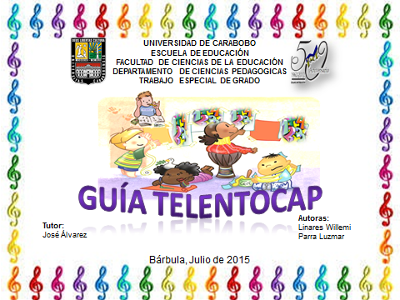

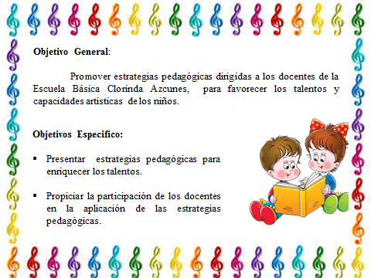

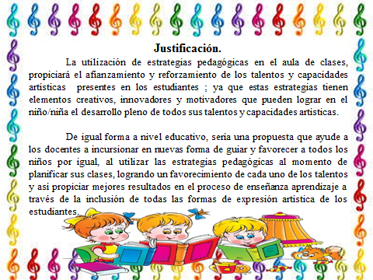

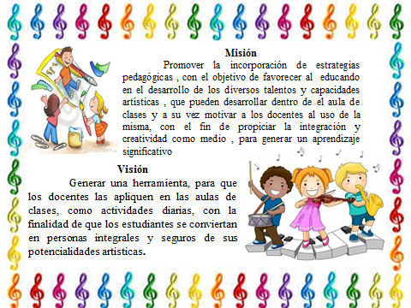

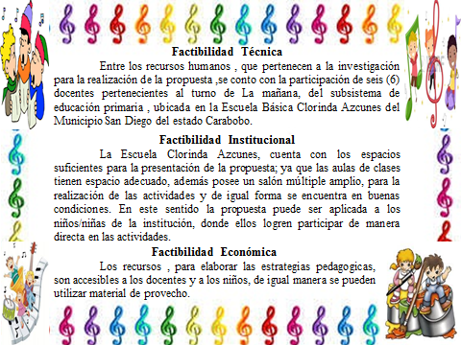



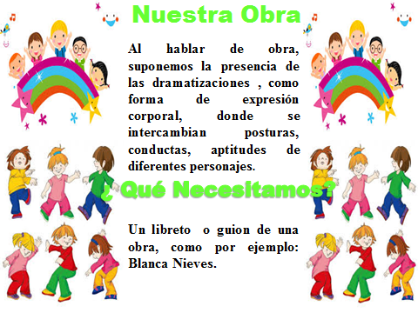

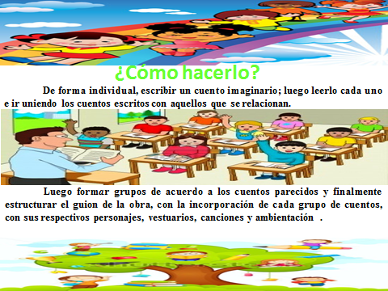

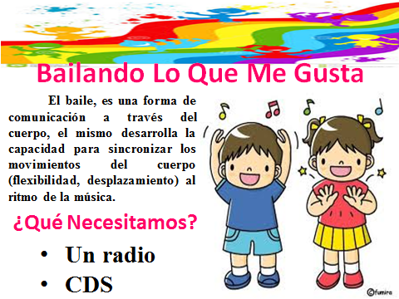

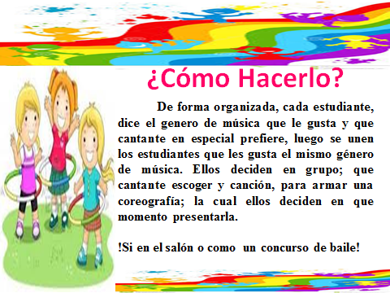

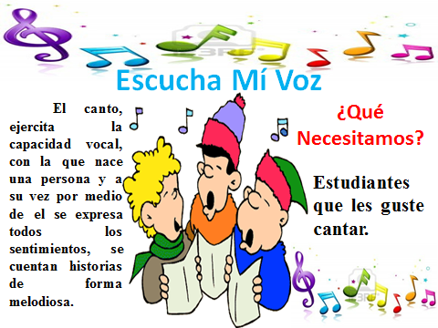

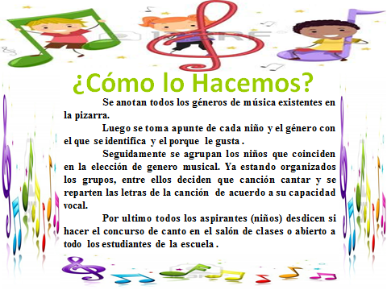

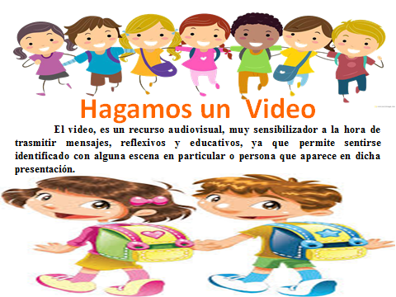

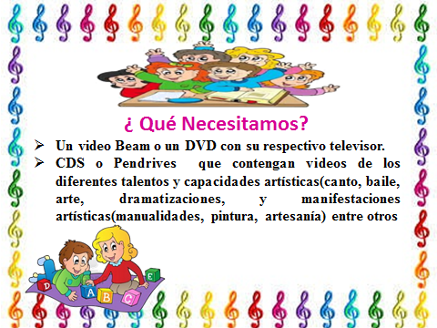

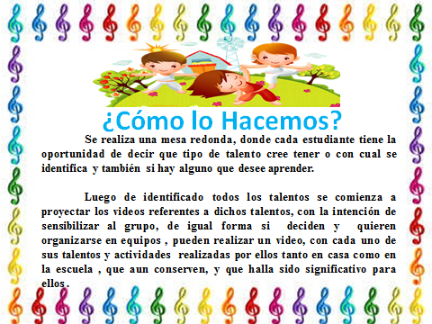

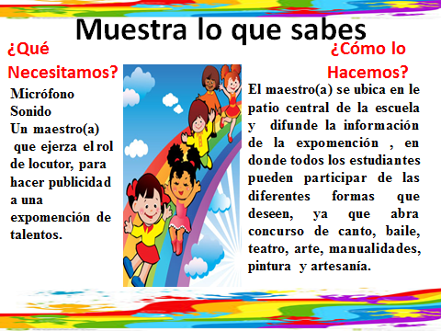

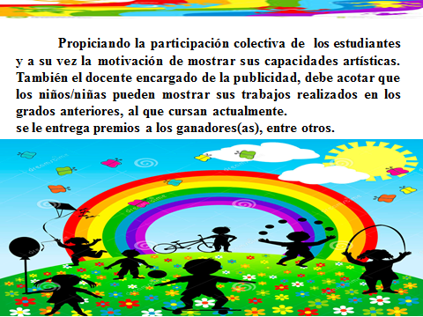

**CONCLUSIONES**

De acuerdo a las estrategias pedagógicas propuestas en el trabajo de investigación, se demostró que el favorecimiento de los talentos y capacidades artísticas conllevan a los docentes a comprender la importancia de que ellos faciliten a los estudiantes las estrategias adecuadas para dicho fin; ya que estas enseñan una mejor forma de ayudar a todos los niños/niñas en sus distintos talentos y asu vez integrar a todos de una forma amena, divertida, y significativa en su estadía en la escuela logrando entre otras cosas mejorar las relaciones del educando junto al docente.

Laparticipación de la institución en el desarrollo del proyecto, fue satisfactoria y amena, esto trajo consigo también la preocupación por los resultados arrojados de la investigación, el cual se precisó garantizar el proceso y a su vez brindar la atención necesaria a los estudiantes con talento y capacidades artísticas.

Es de vital importancia aclarar que la diversidad de talentos y capacidadesartísticas encontradas en el aula de clases varía según la genética parental, la procedencia geográfica y cultural de los estudiantes. Por otra parte se debe asumir una actitud abierta y siempre en un clima propiciador de entendimiento, yorientación en cuanto a cómo facilitar el conocimiento aunado a la oportunidad de desarrollarse de forma personal y profesional bajo todas las capacidades artísticas.

**BIBLIOGRAFÍA**

* Maryorie Benavides, Alexander Maz, Enrique Castro y Rosa Blanco. (2004).*La Educación de Niños con Talento en Iberoamérica.*Chile: Trineo
* García Martín, Belén. *El potencial de Aprendizaje y los Niños Superdotado*s. Trabajo Doctoral. Granada: Universidad de Granada
* Delcourt, Marcia A.B. (1998). *Los que los padres necesitan saber sobre reconocer y animar los intereses, las capacidades, y los talentos de los niños dotados de la escuela primaria*. Guía practica-B0213
* *Conferencia Mundial sobre Necesidades EducativasEspeciales: Acceso y Calidad.* (1994). España, Salamanca

Disponible: [**http://paidos.rediris.es/genysi/recursos/doc/leyes/dec_sal.htm**](http://paidos.rediris.es/genysi/recursos/doc/leyes/dec_sal.htm) **[1994, 10 de junio]**

* Sánchez, Euclides. (2000).*Todos con la Esperanza Continuidad de la Participación comunitaria*. Posgrado. Caracas: Universidad Central de Venezuela
* Ramírez Marcano, Edgar (2006). *La Participación en el Contexto Universidad - Comunidad*. Trabajo de Ascenso. Caracas: Universidad Nacional Abierta
* Carruyo, Marlyn Adriana (2005). *Sistema de Diagnóstico y Desarrollo Pleno de los Niños y Niñas Superdotados en Edad Preescolar en la Parroquia Chiquinquirá del Municipio Maracaibo*. Trabajo espacial de grado. Maracaibo: instituto Universitario de Educación Especializada.
* López Valero, Amando, Jerez Martínez, Isabel y Encabo Fernández, Eduardo (2009), *Claves para una enseñanza artístico-creativa*. Octaedro, Barcelona.
* Cifo González,Manuel (2010).*La Importancia de la Dramatización en una Enseñanza Artística y Creativa. Espéculo.* Revista de estudios literarios. Universidad Complutense de Madrid: Murcia.
* Jaramillo Echeverry, Luis Guillermo y Murcia Peña Napoleón. *La Danza y El Baile.* Colombia, Manizales: Universidad de Caldas.

Disponible:[www.efdeportes.com/efd46/baile.htm](http://www.efdeportes.com/efd46/baile.htm)

* Bravo Ramos, Juan Luis (1987). *¿Qué es el vídeo educativo?* Madrid: MEC. ICE de la Universidad Politécnica de Madrid.
* Arias, F. (2012). *El Proyecto de Investigación*: Introducción a la metodología. Científica. (5ta. Ed.) Caracas: Episteme.
* Balestrini, M. (2002). *Como se Elabora el Proyecto de Investigación*. Editorial Consultores Asociados, Servicio editorial. Venezuela.
* Constitución de la República Bolivariana de Venezuela. Gaceta Oficial. Extraordinaria Nº 5.908 del 19 de febrero de 2009.
* Hernández, J. Fernández, G. y Baptista, D. (2000). Metodología de la Investigación. Editorial Planeta.
* Ley Orgánica de Educación. Gaceta Oficial Nº 5.929. Extraordinaria 15 de agosto 2009. G. O. Nº39.428. 20 de mayo de 2010.
* Ley Orgánica para la Protección del Niño y del Adolescente, Gaceta nro. 5266, (1998).

Anexos

**UNIVERSIDAD DE CARABOBO**

**FACULTAD DE CIENCIAS DE LA EDUCACION**

**DEPARTAMENTO DE CIENCIAS PEDAGOGICAS**

**CATEDRA: TRABAJO ESPECIAL DE GRADO**

**Estimado Docente:**

El presente cuestionario, tiene como finalidad recolectar información confidencial y fidedigna que servirá de soporte a la investigación titulada: **Estrategias Pedagógicas Dirigidas a los Docentes para Favorecer el Desarrollo de los Talentos y Capacidades Artísticas de los Estudiantes de la Escuela Básica Clorinda Azcunes , Ubicada en la Urbanización La Esmeralda, Municipio San Diego, Estado Carabobo.** Por lo tanto, la información que usted suministre será de gran ayuda para el logro de los objetivos planteados.

**Instrucciones:**

1. Lea cuidadosamente cada pregunta.
2. Marque con una (X) la alternativa que usted considere correcta.
3. Responder todas las peguntas.

**Autoras:**

Linares Willeimy

Parra Luzmar

**UNIVER UNIVERSIDAD DE CARABOBO**

**ESCUELA DE EDUCACIÓN**

**FACULTAD DE CIENCIAS DE LA EDUCACIÓN**

**DEPARTAMENTO DE CIENCIAS PEDAGOGICAS**

**TRABAJO ESPECIAL DE GRADO**

**INSTRUMENTO**

|  |  |  |  |  |  |
| --- | --- | --- | --- | --- | --- |
| **N°** | **Ítem** | **S** | **Cs** | **Av** | **N** |
| **1** | ¿Incluye las dramatizaciones como método de enseñanza aprendizaje, para los estudiantes? |  |  |  |  |
| **2** | ¿Usted Implementa manifestaciones artísticas (canto y baile entre otros) en el aula y actos escolares? |  |  |  |  |
| **3** | ¿El baile forma parte de alguna dinámica incluida en los proyecto de aprendizaje? |  |  |  |  |
| **4** | ¿Realiza actividades de arte con sus estudiantes? |  |  |  |  |
| **5** | ¿Usted como docente, alguna vez ha proyectado videos de los diferentes talentos a los estudiantes? |  |  |  |  |
| **6** | ¿Posee suficientes destrezas para hacer actividades novedosas (manualidades, artesanía, pintura, escultura, entre otros) con los estudiantes? |  |  |  |  |
| **7** | ¿Usted como docente tiene alguna aptitud que desea mejorar, para favorecer los talentos de los estudiantes? |  |  |  |  |
| **8** | ¿Todas sus actitudes son cónsonas con su profesión? |  |  |  |  |
| **9** | ¿Le gusta el canto, tanto como para enseñárselo a los estudiantes? |  |  |  |  |
| **10** | ¿Usted baila, en los actos escolares con sus estudiantes? |  |  |  |  |
| **11** | ¿Usted como docente; promueve la participación colectiva de los estudiantes a la hora de realizar una manifestación artística (baile)? |  |  |  |  |
| **12** | ¿Motiva a los estudiantes para que realicen exposiciones de arte? |  |  |  |  |
| **13** | ¿Usted como docente, ha organizado eventos donde se proyectan las manifestaciones literarias (teatro, poesía, versos, cuento, entre otros? |  |  |  |  |

**LeyendaS:** siempre **CS:** Casi Siempre **AV:** a veces **N:** Nunca

**UNIVERSIDAD DE CARABOBO**

**FACULTAD DE CIENCIAS DE LA EDUCACION**

**DEPARTAMENTO DE CIENCIAS PEDAGOGICAS**

**CATEDRA: TRABAJO ESPECIAL DE GRADO.**

**Profesor:** Rómulo Miguel Contreras

**Especialidad:** Artes Plástica

Ante todo reciba un cordial y respetuoso saludo nos dirigimos a usted en condición de experto para solicitar su valiosa colaboración en cuanto al proceso de validación del instrumento de recolección a ser utilizado en el proceso de investigación titulado **“Estrategias Pedagógicas Dirigidas a los Docentes para Favorecer el Desarrollo de los Talentos y Capacidades Artísticas de los Estudiantes de la Escuela Básica Clorinda Azcunes , Ubicada en la Urbanización La Esmeralda, Municipio San Diego, Estado Carabobo”**. La información suministrada en este proceso solo será para efectos de carácter investigativo en este trabajo de grado. Se valora los aspectos de congruencia, pertinencia y claridad en la redacción haciendo uso de la siguiente escala.

* Excelente 4.
* Bueno 3.
* Regular 2.
* Deficiente 1.

**Autoras:**

Linares Willeimy

Parra Luzmar.

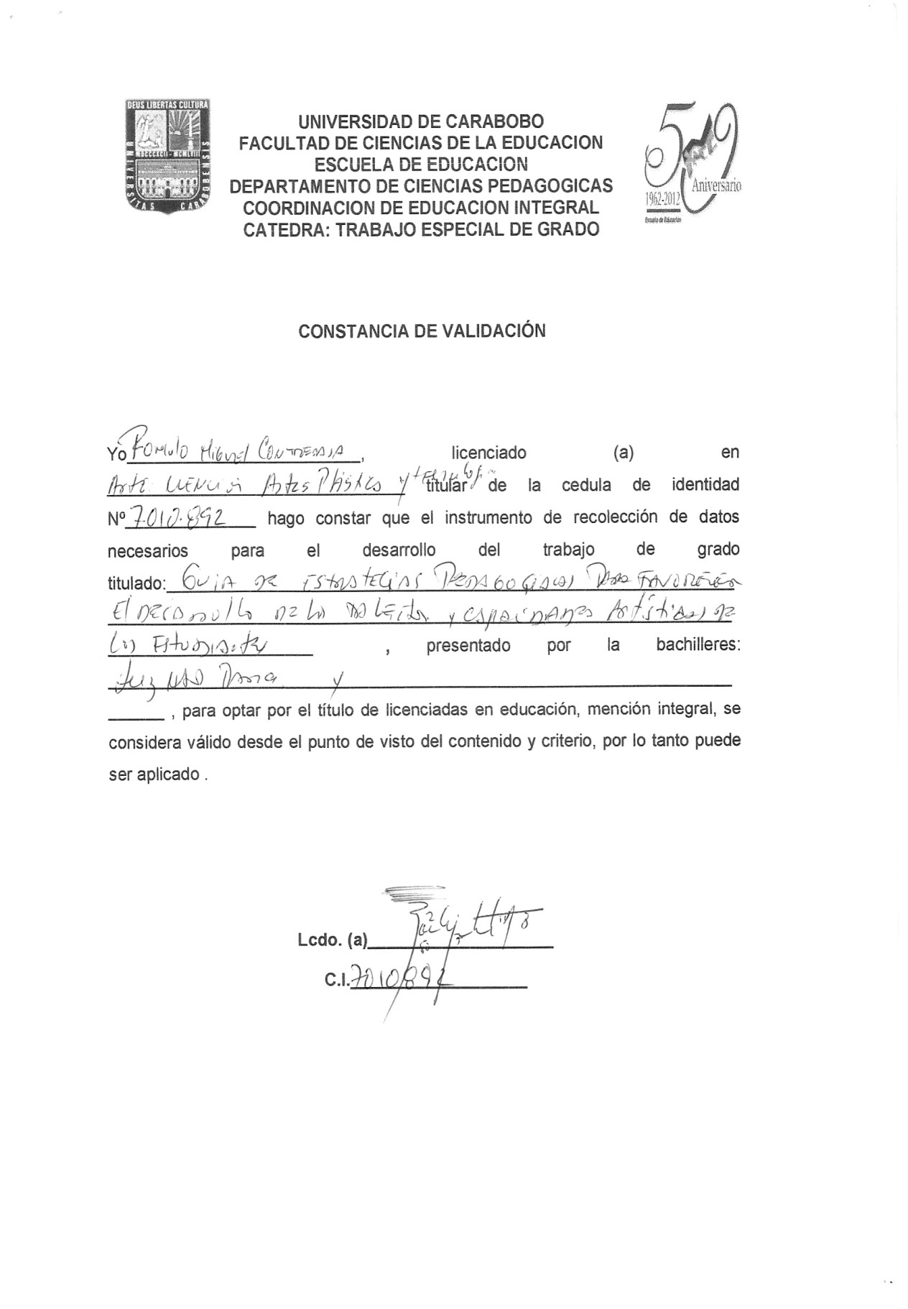

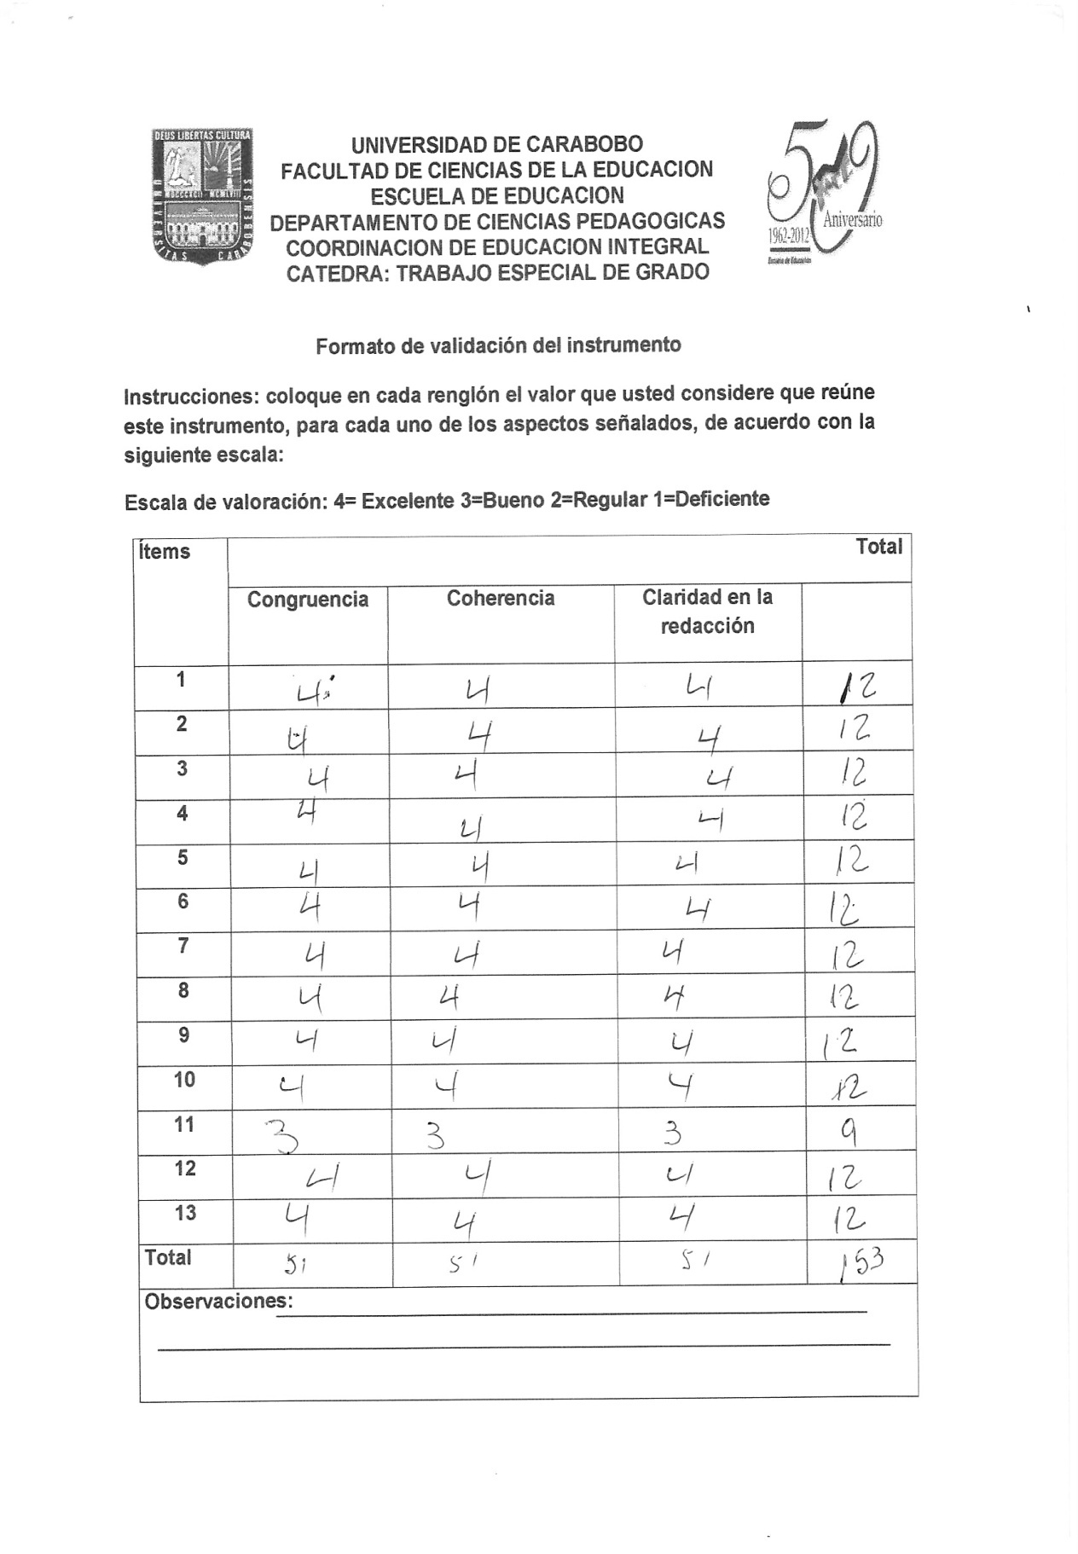

**UNIVERSIDAD DE CARABOBO**

**FACULTAD DE CIENCIAS DE LA EDUCACION**

**DEPARTAMENTO DE CIENCIAS PEDAGOGICAS**

**CATEDRA: TRABAJO ESPECIAL DE GRADO.**

**Profesor:** Carmen Salazar

**Especialidad:** Artes Plástica

Ante todo reciba un cordial y respetuoso saludo nos dirigimos a usted en condición de experto para solicitar su valiosa colaboración en cuanto al proceso de validación del instrumento de recolección a ser utilizado en el proceso de investigación titulado **“Estrategias Pedagógicas Dirigidas a los Docentes para Favorecer el Desarrollo de los Talentos y Capacidades Artísticas de los Estudiantes de la Escuela Básica Clorinda Azcunes , Ubicada en la Urbanización La Esmeralda, Municipio San Diego, Estado Carabobo”**. La información suministrada en este proceso solo será para efectos de carácter investigativo en este trabajo de grado. Se valora los aspectos de congruencia, pertinencia y claridad en la redacción haciendo uso de la siguiente escala.

* Excelente 4.
* Bueno 3.
* Regular 2.
* Deficiente 1.

**Autoras:**

Linares Willeimy

Parra Luzmar

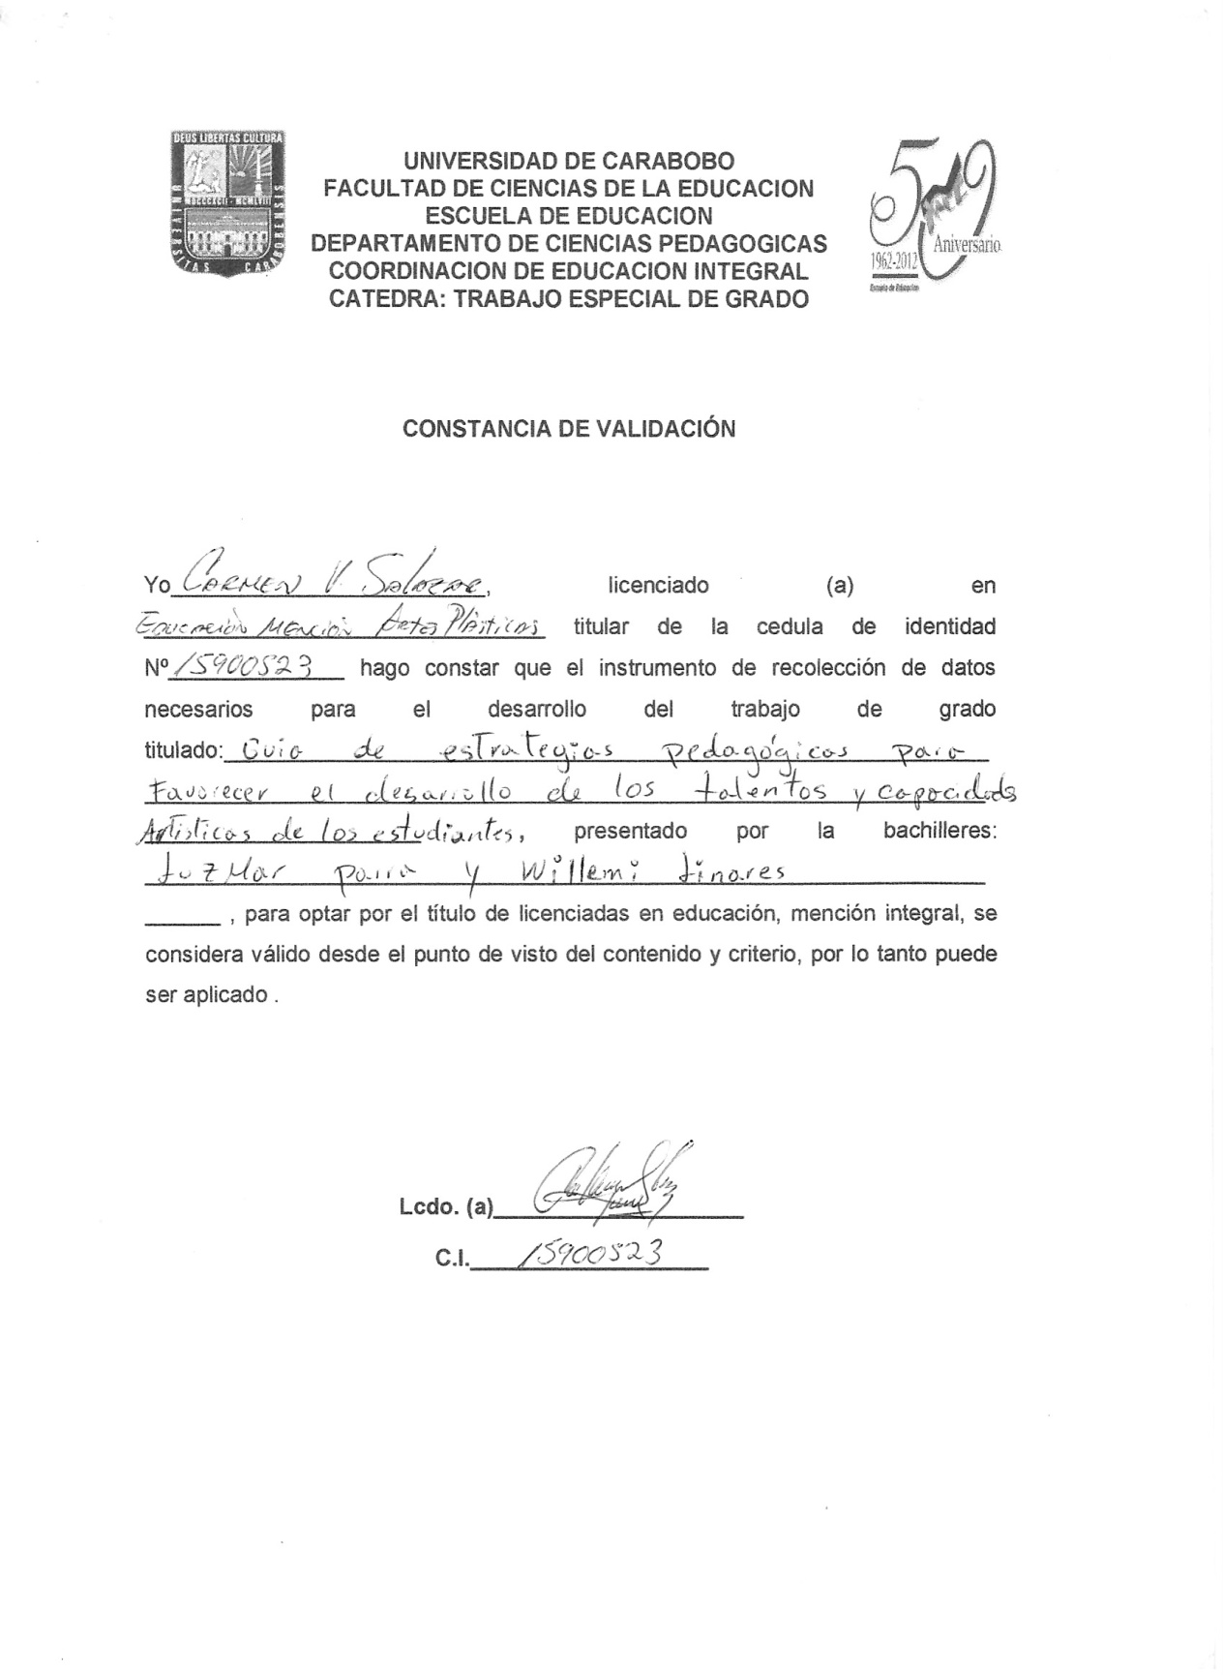

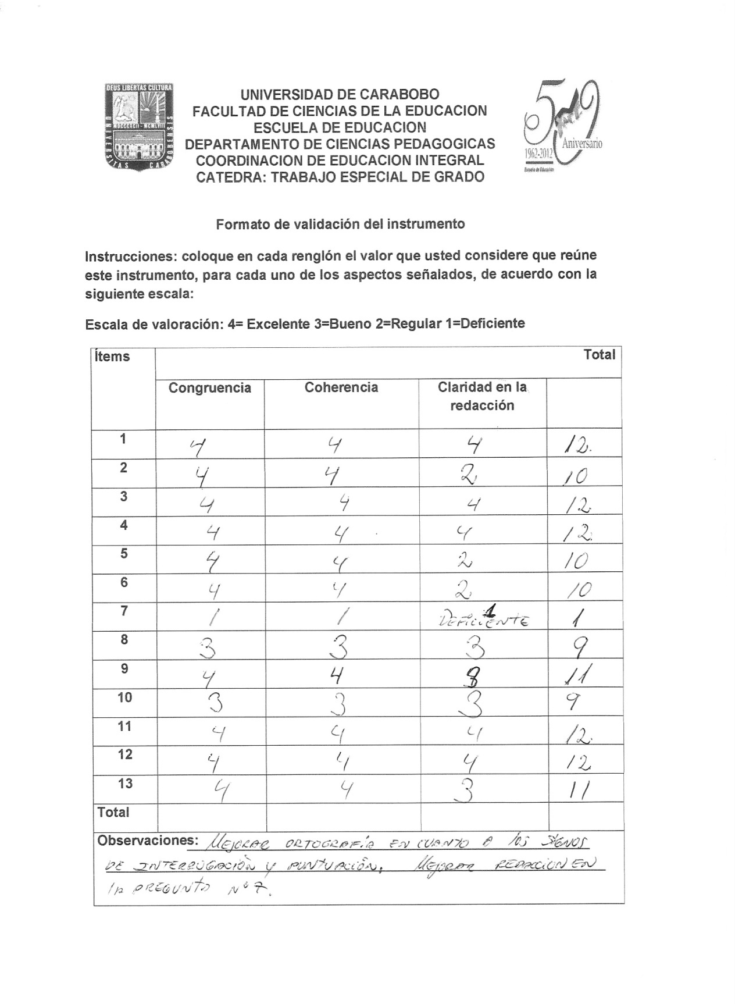

**UNIVERSIDAD DE CARABOBO**

**FACULTAD DE CIENCIAS DE LA EDUCACION**

**DEPARTAMENTO DE CIENCIAS PEDAGOGICAS**

**CATEDRA: TRABAJO ESPECIAL DE GRADO.**

**Profesor:** Mariany Colmenares

**Especialidad:** Preescolar, actualmente Profesora de Cultura

Ante todo reciba un cordial y respetuoso saludo nos dirigimos a usted en condición de experto para solicitar su valiosa colaboración en cuanto al proceso de validación del instrumento de recolección a ser utilizado en el proceso de investigación titulado **“Estrategias Pedagógicas Dirigidas a los Docentes para Favorecer el Desarrollo de los Talentos y Capacidades Artísticas de los Estudiantes de la Escuela Básica Clorinda Azcunes , Ubicada en la Urbanización La Esmeralda, Municipio San Diego, Estado Carabobo”**. La información suministrada en este proceso solo será para efectos de carácter investigativo en este trabajo de grado. Se valora los aspectos de congruencia, pertinencia y claridad en la redacción haciendo uso de la siguiente escala.

* Excelente 4.
* Bueno 3.
* Regular 2.
* Deficiente 1.

**Autoras:**

Linares Willeimy

Parra Luzmar

